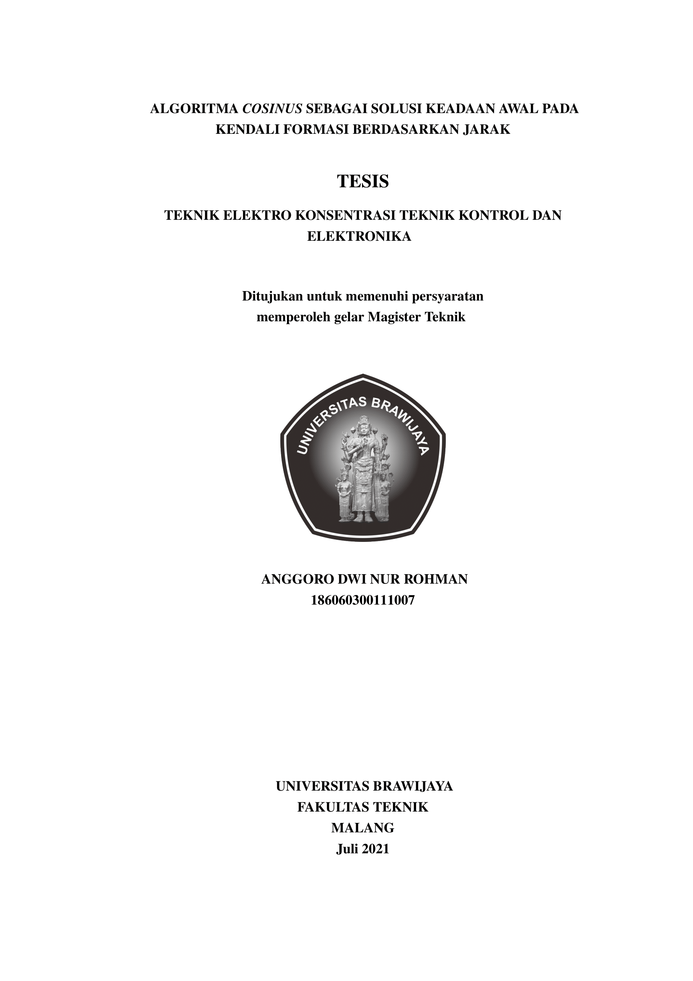

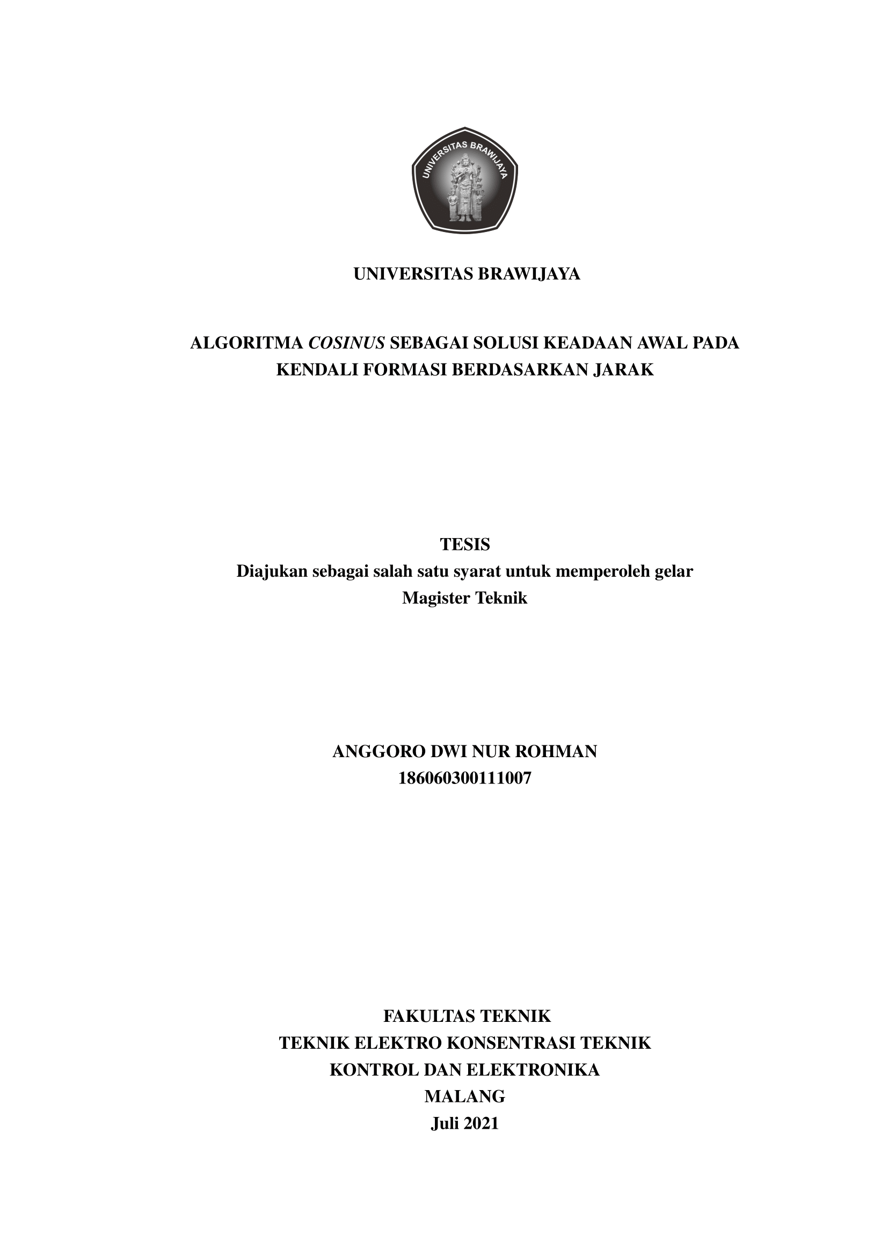

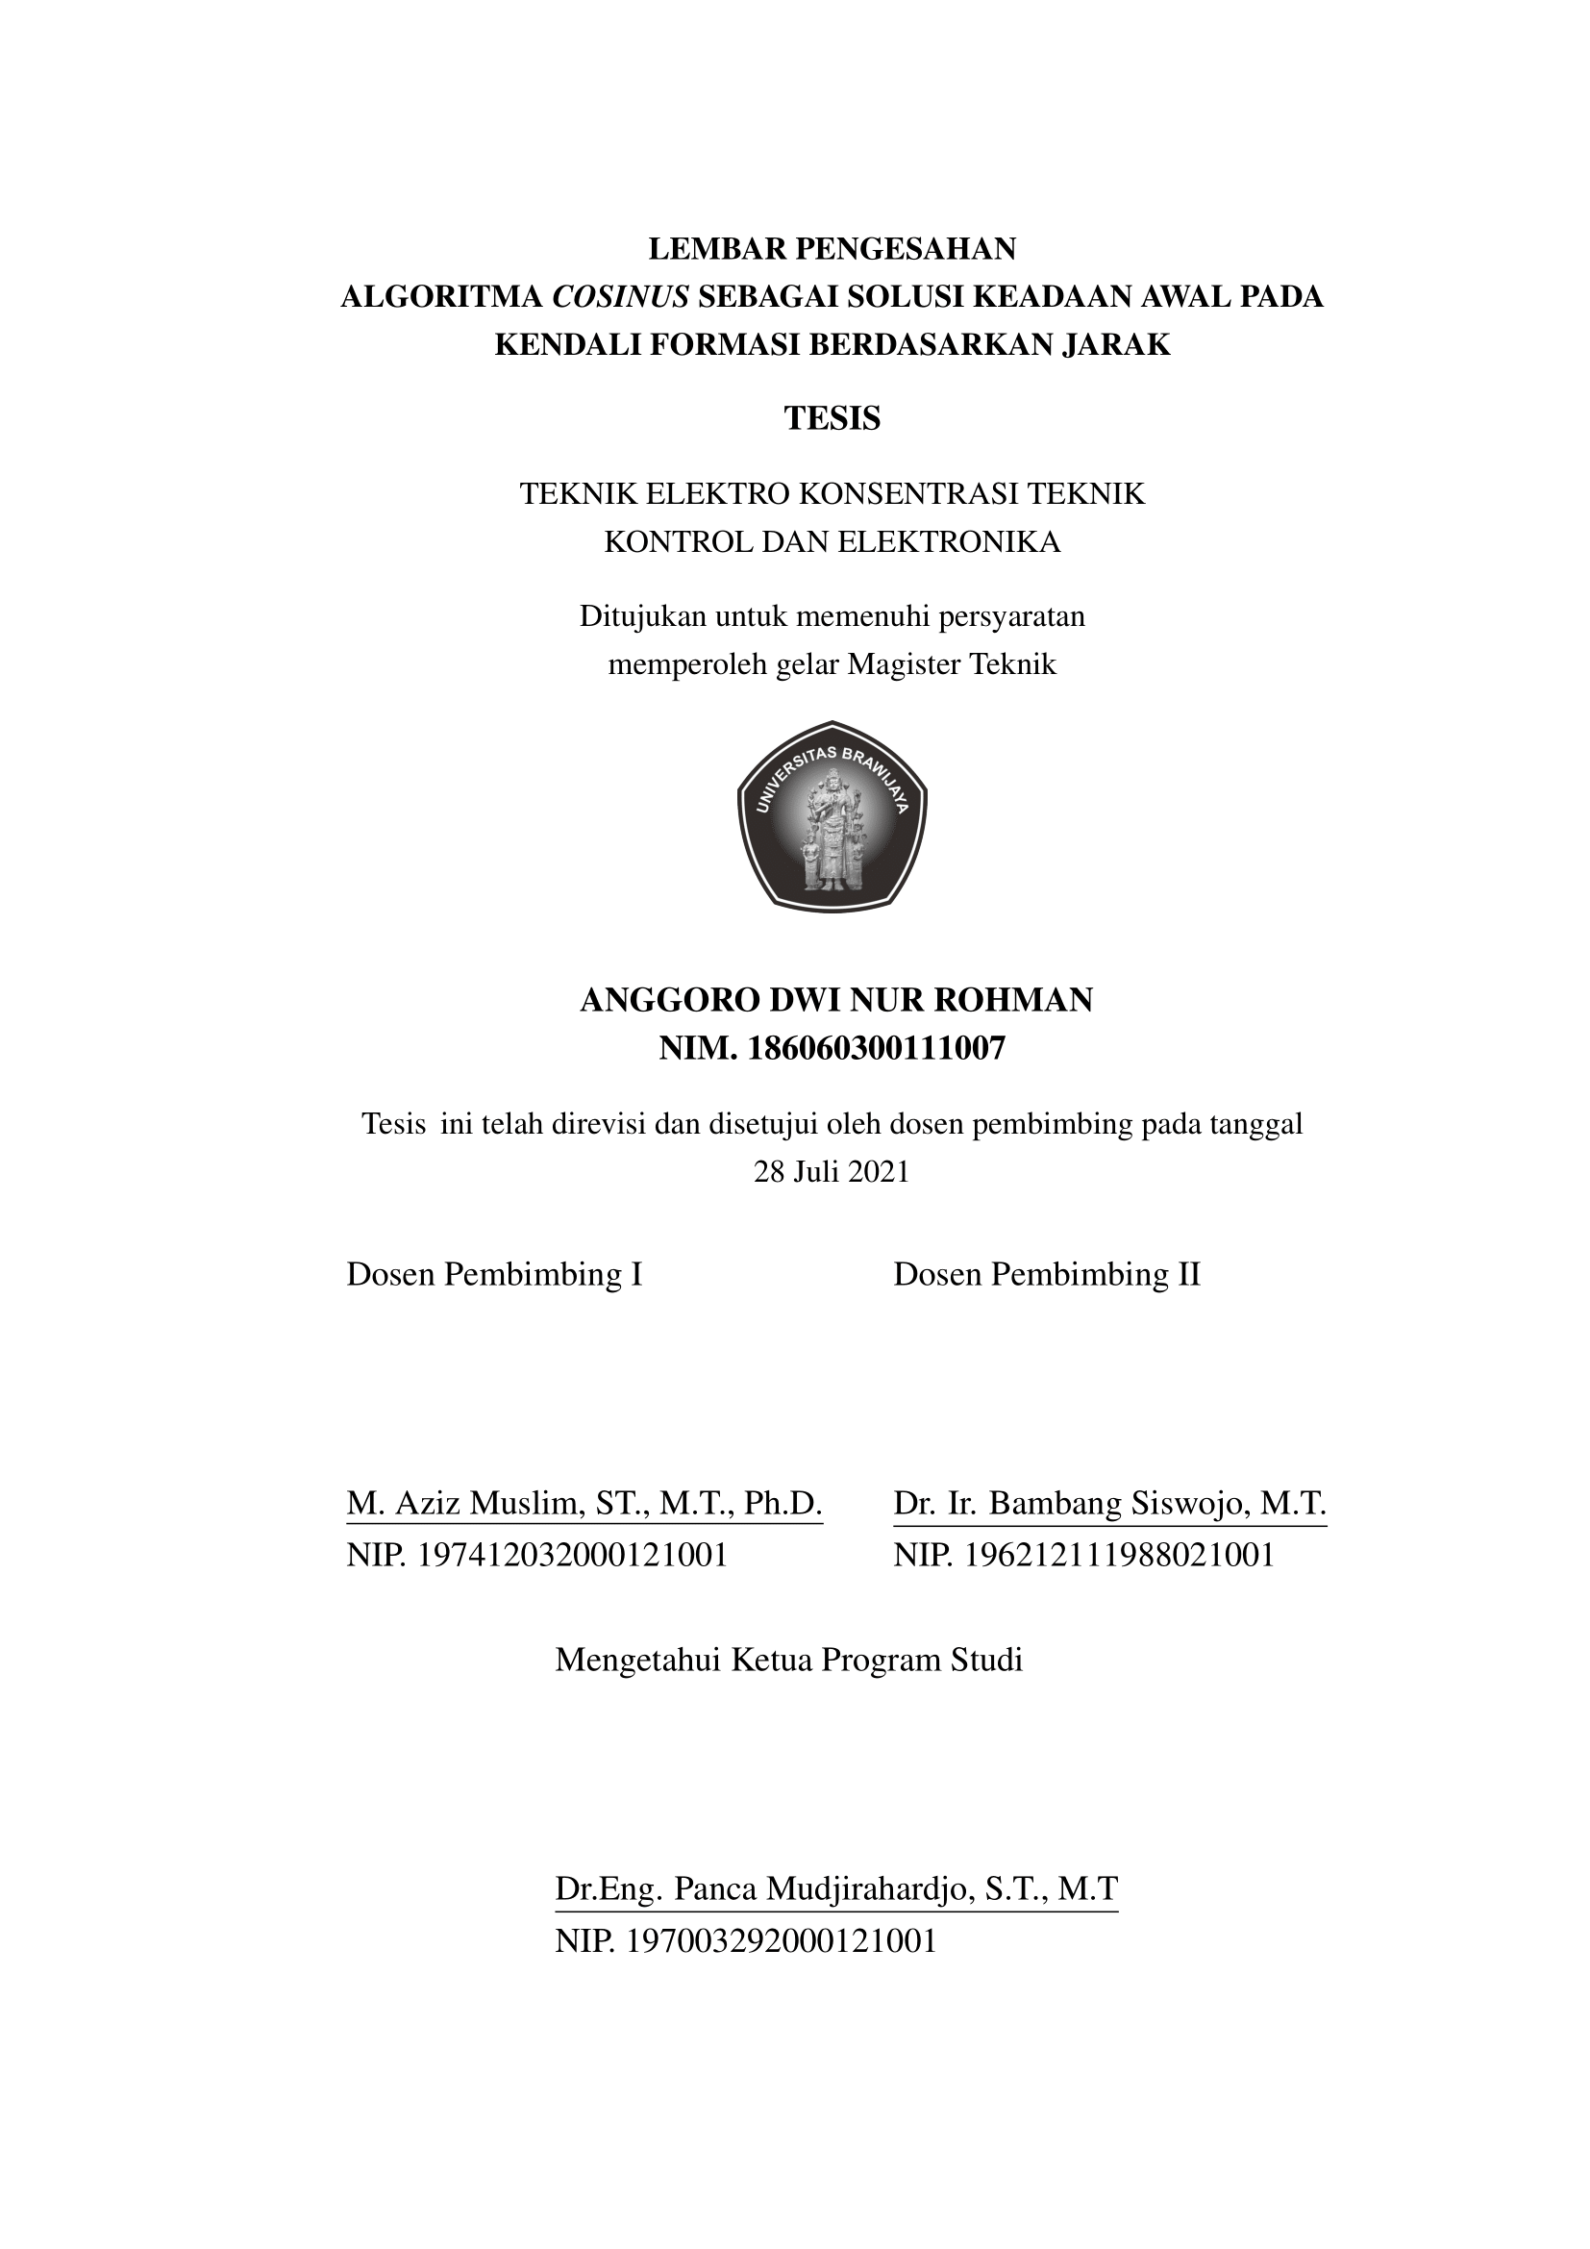

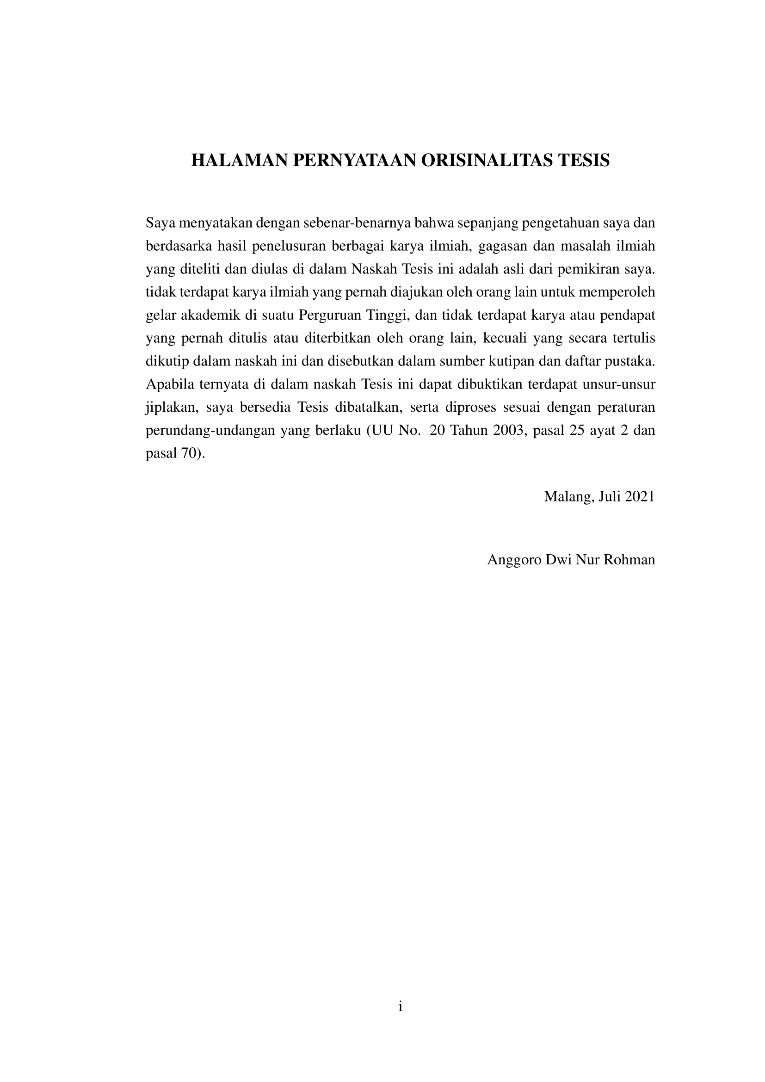

RINGKASAN

Anggoro Dwi Nur Rohman, Magister Teknik Elektro, Fakultas TeknikUniversitas Brawijaya, Februari 2020, Algoritma Cosinus Sebagai Solusi Keadaan Awal Pada Kendali Formasi Berdasarkan Jarak, Dosen Pembimbing: M. Aziz Muslim, ST., M.T., Ph.D.dan Dr. Ir. Bambang Siswojo, M.T..
Kendali formasi adalah topik penelitian kendali multi-robot, dimana sekelompok robot dapat mencapai formasi tertentu dan mempertahankannya ketika berpindah ke arah yang diinginkan. Salah satu pengembangan kendali formasi adalah kendali formasi berdasarkan jarak dimana setiap individu robot menggunakan informasi jarak antara sesamanya untuk mencapai tujuan formasi. Banyak pengembangan yang dilakukan pada kendali formasi berdasarkan jarak menggunakan model yang sederhana dan membutuhkan pengembangan lebih lanjut untuk penerapan kendali ke model yang lebih nyata. Ketika penerapan kendali formasi berdasarkan jarak, terdapat permasaalah kondisi awal yaitu robot tidak dapat menentukan koordinat tetangganya. Penelitian ini akan mengembangkan algoritma cosinus sebagai solusi untuk kondisi awal kendali formasi berdasarkan jarak. Algoritma cosinus terinspirasi dari rumus segitiga sederhana dan mengharuskan robot melakukan dua langkah saja untuk dapat menemukan koordinat tetangganya. Hasil percobaan simulasi, kendali formasi berdasarkan jarak menggunakan tiga model robot holonomic dan penerapan algoritma cosinus membutuhkan waktu rata-rata 6,5 detik untuk menemukan koordinat tetangganya.
Kata Kunci: Kendali Formasi, Multi-Robot, Algoritma Cosinus, Mobile Robot.

SUMMARY

Anggoro Dwi Nur Rohman, Master Electrical Engineering, Engineering University of Brawijaya, Februari 2020, Formation Control Distance-Based Using Cosinus Algoritm For Multi Mobile-Robot, Academic Supervisor : M. Aziz Muslim, ST., M.T., Ph.D.and Dr. Ir. Bambang Siswojo, M.T..
Formation control is a research topic of multi-robot control, where a group of robots can reach a certain formation and defend it when moving in the desired direction. One of the developments is distance-based where formation goals achieved using the distance between each other only. Many developments are using a simple model and need further development into a realistic model. When applying distance-based, there is a problem in the initial condition, namely that the robot cannot find the coordinates of its neighbors when using only distance. In this work, the cosine algorithm was developed as a solution to the initial conditions which are inspired by a simple triangle formula and need only two steps to find the coordinates. From simulation experiment results, distance-based formation control using three holonomic robot models and the application of the cosine algorithm takes an average of 6.5 seconds to find the coordinates of its neighbors.
Keywords:Formation Control, Multi-robot, Cosine Algorithm, Mobile Robot.

KATA PENGANTAR

Puji syukur penulis panjatkan kehadirat Allah SWT, atas rahmat dan hidayah Nya sehingga penulis dapat menyelesaikan penulisan Tesisdengan judul “Algoritma Cosinus Sebagai Solusi Keadaan Awal Pada Kendali Formasi Berdasarkan Jarak”. Penulis mengucapkan terimakasih kepada pihak-pihak yang membantu proses penulisan Tesisini hingga selesai.
    - Agus Hidayat, sebagai Ayah dan pemmimpin keluarga saya.
    - Suryani, sebagai Ibu dan penopang semangat di keluarga saya.
    - M. Aziz Muslim, ST., M.T., Ph.D., selaku Ketua Dosen Pembimbing.
    - Dr. Ir. Bambang Siswojo, M.T., selaku Anggota Dosen Pembimbing.
    - Dr.Eng. Panca Mudjirahardjo, S.T., M.T, selaku Ketua Program Studi Magister Teknik Elektro Universitas Brawijaya
- Teman-teman mahasiswa Magister Teknik Elektroyang telah bekerjasama dan memberikan informasi dalam penyusunan Tesisini
- Semua pihak yang membantu demi kelancaran penyelesaian Tesisini.

Penulis menyadari bahwa Tesisini masih jauh dari kesempurnaan. Oleh karena itu penulis mengharapkan kritik dan saran yang bersifat membangun sehingga dapat dijadikan koreksi untuk penyempurnaan Tesisini. Semoga Tesisini dapat bermanfaat sebagaimana mestinya.

Malang, Februari 2020

Anggoro Dwi Nur Rohman

DAFTAR ISI
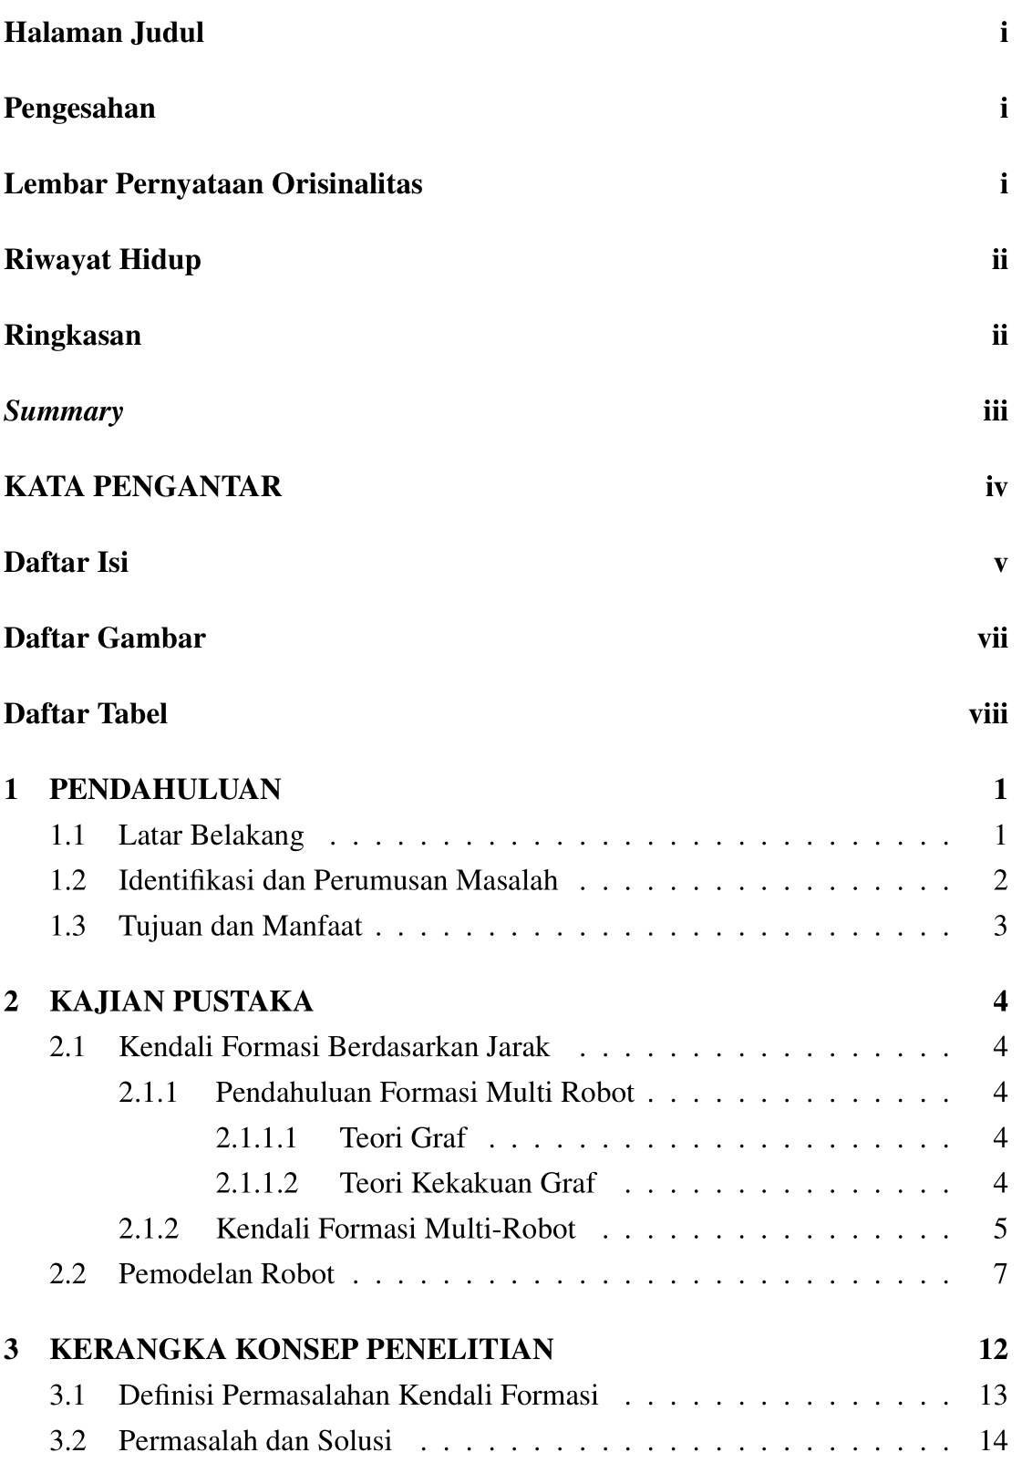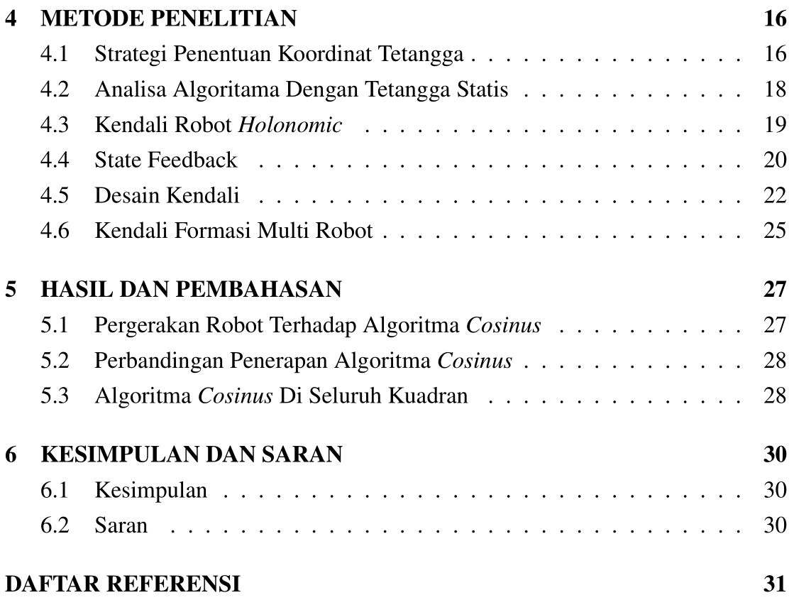

DAFTAR GAMBAR

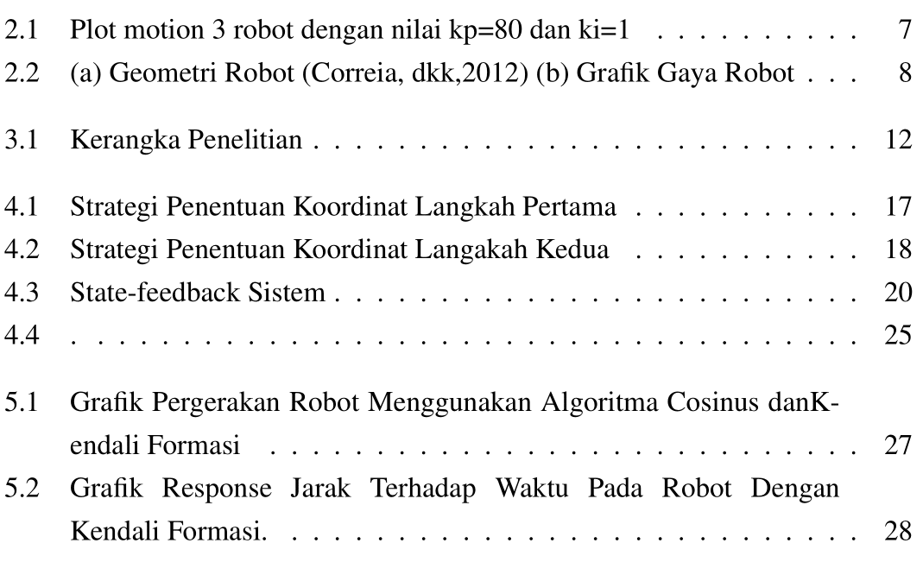

DAFTAR TABEL

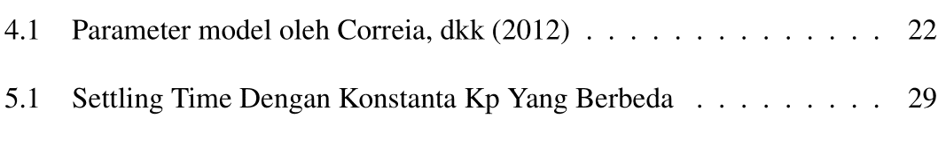

BAB 1
PENDAHULUAN

  - Latar Belakang
Kendali formasi adalah topik penelitian kendali multi-robot untuk memecahkan permasalahan koordinasi pergerakan. Kendali formasi bertujuan untuk mengendalikan sekelompok robot dalam mencapai formasi tertentu dan dapat mempertahankan formasi tersebut ketika bermanuver menuju arah yang diinginkan. Penjabaran oleh Guanghua, dkk (2013), pengembangan kendali formasi dilakukan dari beberapa algoritma strategi. Seperti yang dikembangkan oleh Wang, dkk (2014) menggunakan strategi leader-follower, menggunakan Fuzzy-Logic sebagai tingkah laku robot oleh Ferik, dkk (2016) dan menggunakan struktur virtual dimana sekelompok robot memiliki titik referensi sebagai satu robot oleh Li, dkk (2015).
Penjabaran oleh Oh, dkk (2015), bahwa dari berbagai pengembangan kendali formasi dapat ambil garis besar menjadi tiga bagian, yaitu berdasarkan posisi, perpindahan, dan jarak. Ketiga bagian tersebut tertuju pada jawaban dari pertanyaan, ”variabel apa yang digunakan sebagai sensor” dan ”variabel apa yang aktif dikendalikan oleh sistem multi-robot untuk mencapai formasi yang diinginkan”. Kendali formasi berdasarkan posisi adalah metode kendali formasi dimana robot diharuskan memiliki kemampuan untuk mengetahui kordinatnya sendiri berdasarkan koordinat global. Kerena itu kendali berdasarkan posisi membutuhkan sensor posisi seperti GPS. Kendali formasi berdasarkan perpindahan adalah kendali formasi dimana setiap robot tidak mengetahui koordinatnya berdasarkan koordinat global dikarenakan variabel yang digunakan sebagai sensor adalah kecepatan terhadap tetangganya. Metode berdasarkan posisi, robot membutuhkan kemampuan penyesuaian orientasi koordinat global sehingga setiap robot dibutuhkan sensor kompas untuk menyearahkannya. Formasi berdasarkan jarak adalah kendali formasi dimana variabel yang dikendalikan adalah variabel jarak antar robot yang terhubung sehingga koordinat yang digunakan tidak mengacu pada koordinat global. Penerapan formasi berdasarkan jarak menggunakan sensor yang lebih sedikit dibanding dengan posisi dan perpindahan. Namun pembahasan model yang lebih nyata untuk diterapakan kendali formasi berdasarkan jarak masih sedikit. Pengembangan formasi berdasarkan jarak telah dikembangkan menggunakan teori graph dengan model single dan double integrator sederhana oleh Oh, dkk (2014), menggunakan informasi jarak untuk mengendalikan model sederhana double integrator oleh Cai, dkk (2014), menggunakan konsensus antara robot untuk mencapai bentuk formasi dengan model single integrator sederhana oleh Deghat, dkk (2016), mengendalikan bentuk formasi menggunakan adaptive control untuk mengestimasi kecepatan tetangga dari model robot yang sederhana oleh Kang, dkk (2014), menggabungkan kendali formasi berdasarkan jarak dan perpindahan untuk mengendalikan model robot yang sederhana oleh Park, dkk (2015), dan menggunakan kendali Proportional-Integral (PI) untuk mengendalikan jarak setiap model robot yang sederhana oleh Rozenheck, dkk (2015).
Kendali PI pada penelitian oleh Rozenheck, dkk (2015) tidak dapat langsung diterapkan menggunakan sensor jarak karena kendali tersebut mengambil informasi jarak menggunakan selisih dari koordinat kartesian global setiap robot. Sedangkan dalam praktiknya robot hanya bisa mengukur jarak dan tidak mengetahui koordinat dari robot tetangganya. Sudah umum penelitian dibidang lokalisasi menggunakan sensor jara seperti yang dibahas oleh Guo, dkk (2020) yang menggantikan sensor berbasis vision untuk mendapatkan koordinat dari beberapa robot, penelitian oleh Qiang, dkk (2017) membutuhkan beberapa sensor jarak yang terpasang statis digunakan untuk mengetahui koordinat sekelompok robot dan mengendalikannya secara terpusat, dan pengembangan Qiang, dkk (2018) dengan memasang dua sensor jarak di salah satu dari sekelompok robot, lalu mendistribusikan koordinat ke robot tetangganya. Lokalisasi menggunakan dua sensor jarak tersebut memanfaatkan rumus segitiga untuk mendapatkan koordinat robot tetangganya. Penelitian ini akan mengembangkan algoritma memanfaatkan rumus segitiga yang dikembangkan oleh Qiang, dkk (2018) dan menggantikan salah satu robot yang memiliki dua sensor dengan algoritma tersebut sehingga tidak mengharuskan salah satu robot memiliki dua sensor. Penelitian oleh Rozenheck, dkk (2015) mengembangkan kendali formasi menggunakan model holonomic sederhana dimana robot bergerak ke suatu arah tidak bergantung dari kondisi awal arah robot dan juga model sederhana tidak mempertimbangkan parameter fisik pada modelnya. Percobaan akan menggunakan tiga model robot holonomic dengan harapan menjadi langkah awal untuk mengembangkan kendali formasi berdasarkan jarak menggunakan model robot yang lebih nyata.

Identifikasi dan Perumusan Masalah
Pembahasan dari latar belakang dapat ditentukan pontensi permasalahan sebagai identifikasi masalah, yaitu kendali formasi berdasarkan jarak tidak dapat langsung diterapkan menggunakan sensor jarak karena kendali formasi mengambil informasi jarak menggunakan selisih dari koordinat kartesian global setiap robot. Dalam penelitian ini akan digunakan batasan-batasan permasalahan sebagai berikut :
    - Kendali formasi berdsarkan jarak akan menggunakan tiga robot yang dijalankan secara simulasi.
    - Sensor jarak bekerja secara ideal.

    - Strategi yang akan dikembangkan hanya untuk mengetahui koordinat kondisi awal saja.
Dapat ditentukan permasalaah untuk penelitian ini, yaitu ”bagaimanakah strategi untuk mendapatkan koordinat kondisi awal kendali formasi apabila variabel yang dikendalikan adalah jarak antar robot?”.

Tujuan dan Manfaat
Tujuan dari penelitian ini adalah mengetahui strategi untuk mendapatkan koordinat kondisi awal kendali formasi apabila variabel yang dikendalikan adalah jarak antar robot. Manfaat dari penelitian ini adalah memberikan referensi untuk permasalahan kendali multi-robot, kususnya pada permasalhaan kendali formasi, terhadap model yang lebih nyata. dan membuka peluang penelitian dibidang kendali mengenai kendali formasi pada kendali multi-robot dilingkungan Fakultas Teknik Elektro, Universitas Brawijaya.

BAB 2
KAJIAN PUSTAKA

  - Kendali Formasi Berdasarkan Jarak
Pembahasan kendali formasi mutli-robot dikutip dari paper oleh Rozenheck, dkk (2015). Dimana peneliti membahas mengenai kendali formasi robot berdasarkan jaraknya lalu dikendalikan dengan kendali PI. Dari subbab ini akan dirangkum dari paper tersebut, yaitu mulai dari pendahuluan sampai kendalinya.

Pendahuluan Formasi Multi Robot

Teori Graf

Suatu graf $G$, dinotasikan sebagai $G=\left(V,E\right)$, merupakan pasangan $V$ dan $E$, di mana $V$ merupakan himpunan tak kosong berisikan simpul pada graf tersebut dan $E$ merupakan himpunan sisi pada graf tersebut. Secara formal, himpunan $E$ dapat dinyatakan sebagai suatu koleksi subhimpunan berkardinalitas dua dari himpunan $V$, atau dalam notasi matematika $E⊆V×V$. Sebuah $G$ diakatakan tak berarah (undirected graph), dimana himpunan sisi terdiri dari pasangan node $\left(i,j\right)$, maka sisi tersebut tidak memiliki urutan arah antara node $i$ dengan $j$. Dinotasikan $n≜\left|V\right|$ sebagai jumlah dari node dan $m ≜\left|E\right|$ sebagai jumlah dari sisinya. Apabila $\left(i,j\right)∈E$ maka dapat disebut node $i$ dan $j$ berdekatan(adjecent). Himpunan dari node yang terhubung dari setiap simpul $i$ dinotasikan dengan$N_{i}≜\{j∈V:\left(i,j\right)∈E\}$, dan juga $i ∼j$. Matiks insidensi (incidence), $E∈R^{n×m},$ adalah matrik $\{0,±1\}$ dimana baris matrik mengindikasikan simpulnya dan kolomnya sebagai sisinya. Matriks laplacian didefinisikan dengan $L\left(V\right)=EE^{T}$.

Teroi Kekakuan Graf

Koordinat multi dimensi adalah konfigurasi matrik vector yang terdisi dari beberapa koordinat node, $p={\left[\begin{matrix}x_{1}^{T} & … & x_{n}^{T}\end{matrix}\right]}^{T}R^{2n}$, dimana $x_{i}∈R^{2}$ dan $x_{i}≠x_{j}$ untuk semua $i \neq j$.
Difinisi sebuah kerangka (framework), dinotasikan dengan $G\left(p\right)$, adalah graf tak berarah $G$ dengan konfigurasi $x$, dimana simpul $i$ pada graf dipetakan kedalam koordinat$x_{i}$. Misalkan $\left(i,j\right)∈E$ sama dengan sisi ke $k$ dari graf langsung dan mendefinisikan vektor sisi dari kerangka, atau dapat disebut sebagai vektor posisi relatif, dengan $e_{k}≜x_{j}-x_{i}$. Untuk semua vektor sisi dapat dinotasikan dengan $e=\left[\begin{matrix}e_{1}^{t} & … & e_{m}^{T}\{matrix\end{matrix}\right]∈R^{2m}$. Apabila kerangka $V\left(p\right)$ dengan vektor sisi $\{e_{k}\}_{k=1}^{m}$, maka didefinisisi fungsi sisi edge function, $F:R^{2n}×V→R^{m}$ dengan.

$$F\left(p,E\right)≜{\left[\begin{matrix}{\left|\left|e_{1}\right|\right|}^{2} & … & {\left|\left|e_{m}\right|\right|}^{2}\end{matrix}\right]}^{T}$$ | (2.1)

Matrik kekakuan $R\left(p\right)$ yang berhubungan erat dengan kerangka $G\left(p\right)$ dapat didefinisikan dengan Jacobian dari fungsi sisi (Rozenheck, dkk (2015)),

$$R\left(p\right)≜\frac{∂F\left(p,G\right)}{∂x}∈R^{m×2n}$$  $$≜diag\left(e_{i}^{T}\right)\left(E^{T}⊗I_{2}\right)$$ | (2.2)

Kendali Formasi Multi-Robot

Dikarenakan pada penelitian sebelumnya menggunakan model sederhana, maka akan menggabungkan literatur oleh Oh, dkk (2014) dengan penyesuaian metode sebelumnya.
Pembahasan kendali dari formasi multi robot menggunakan gradient control. Apabila $n\left(n≥2\right)$ dimodelkan sebagai titik yang memiliki masa jenis bergerak diatas dimensi 2(Euclidean Space), maka pergerakan dimodelkan dengan
$\dot{x_{i}}\left(t\right)=v_{i}\left(t\right) i = 1, …, n$  ${\dot{v}}_{i}\left(t\right) = u_{i}\left(t\right)$ | (2.3)

dimana $v_{i}\left(t\right)∈R^{2}$ dan $u_{i}\left(t\right)∈R^{2}$ adalah kecepatan dan input dari robot-$i$. Dinotasikan $d∈R^{m}$ adalah vector jarak dimana isi dari matrik tersebut adalah $d_{k}^{2}$ yang mempresentasikan jarak yang dinginkan antara setiap robot $i$ dan $j$ untuk sisi $\left(i,j\right)∈E$. Lalu didefinisi persamaan potensial yang memiliki hubungan antara jarak robot yang diinginkan dengan jarak yang sekarang
$$Φ\left(e\right)=\frac{1}{2}\sum_{i∈V}{{\left|\left|v_{i}\right|\right|}^{2}}+\frac{1}{2}\sum_{k=1}^{m}{{\left({\left|\left|e_{k}\right|\right|}^{2}-d_{k}^{2}\right)}^{2}}$$ | (2.4)

Pengamatan dilakukan agar $\Phi(e) =0$ jika dan hanya jika ${\left|\left|e_{k}\right|\right|}^{2}=d_{k}^{2}$, $∀k = 1, …, m$. Kendali dari setiap robot menggunakan gradien negatif dari fungsi potensial
$\dot{p}=v\left(t\right)$
$$=v\left(t\right) +B_{f}\frac{∂Φ\left(e\right)}{∂v} \\ =A_{f}\left(p\left(t\right)\right)p\left(t\right)+B_{f}v\left(t\right)$$
$\dot{v}=u\left(t\right)$ | (2.5)
$$=-C\left(\frac{∂Φ\left(e\right)}{∂v}+\frac{∂Φ\left(e\right)}{∂p}\right) \\ =-C(v\left(t\right)+R^{T}\left(p\left(t\right)\right)\left(R\left(p\left(t\right)\right)p\left(t\right)-d\right)$$
Dimana $v∈R^{2n}$ adalah vector kecepatan dari seluruh node. Penambahan refrensi kecepatan pada salah satu robot dapat menjadikan formasi bermanuver. Dimana $B∈R^{2n×2}$ digunakan untuk indikasi robot ke $i$ sebagai leader atau penerima kecepatan referensinya, $v_{ref}∈R^{2}$ sebagai kecepatan referensi, dan $C$ adalah konstanta pengendali yang akan digantikan dengan algoritma kendali. Dengan menerapkan kendali Proportional, konstanta $C$ pada persamaan(2.5) dapat diubah dengan

$u_{i}\left(t\right)=u_{k_{p1}}\left(t\right)+u_{k_{p2}}\left(t\right)$  $u_{i}\left(t\right)=u_{k_{p1}}\left(t\right)+u_{k_{p2}}\left(t\right)$  $u_{k_{p1}}\left(t\right)=-k_{p1}v_{i}\left(t\right)$  $u_{k_{p2}}\left(t\right)=-R^{T}\left(p\left(t\right)\right)k_{p1}v_{i}\left(t\right)k_{p2}\left(R\left(p\left(t\right)\right)x_{1}\left(t\right)-d\right)$ | (2.6)
Dengan itu dapat digabungkan menjadi persamaan state-space menggunakan persamaan (2.5)

$$\left[\begin{matrix}\dot{x} \\ \dot{v}\end{matrix}\right] = \left[\begin{matrix}0 & 1 \\ -k_{p2}R{\left(x\right)}^{T}R\left(x\right) & -k_{p1}\end{matrix}\right]\left[\begin{matrix}x \\ v\end{matrix}\right]+ \left[\begin{matrix}0 \\ k_{p2}R{\left(x\right)}^{T}\end{matrix}\right]d+Bv_{ref}$$ | (2.6)
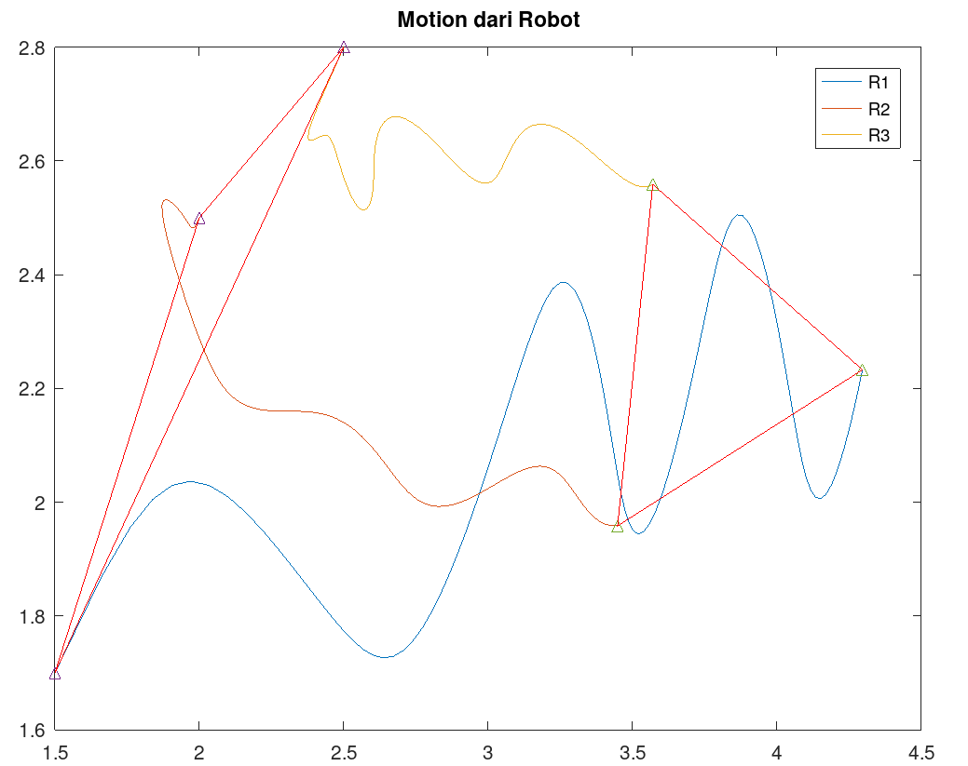
Gambar 2.1: Plot motion 3 robot dengan nilai kp=80 dan ki=1

Pemodelan Robot

Pembahasan pemodelan robot akan dirangkum dari jurnal oleh Correia, dkk (2012). Robot menggunakan 3 aktuator penggerak dengan roda omniwheel, sehingga robot dapat bergerak kesegala arah. Pemasangan roda omniwheel memiliki sudut 120◦ terhadap roda lainnya. Sehingga setiap roda memilki gaya dengan arah 90◦ dari sudut pemasangannya. Agar robot bergerak kesegala arah, ketiga aktuator harus dikendalikan untuk menghasilkan resultan gaya dengan arah yang diinginkan.

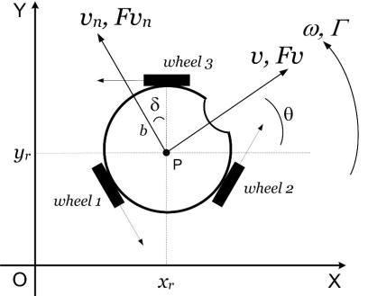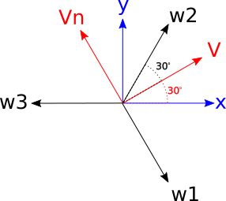
- (b)
Gambar 2.2: (a) Geometri Robot (Correia, dkk,2012) (b) Grafik Gaya Robot
Kinematika robot dapat dirumuskan menjadi
$${\dot{x}}_{p} = R^{T}\left(θ\right){\dot{x}}_{r}$$ | (2.8)
Dimana $R\left(θ\right)$ adalah matrik rotasi ortogonal
$$R\left(θ\right)=\left[\begin{matrix}\cos\left(θ\right) & \sin\left(θ\right) & 0 \\ -\sin\left(θ\right) & \cos\left(θ\right) & 0 \\ 0 & 0 & 1\end{matrix}\right]$$ | (2.9)
Koordinat robot dideskripsikan menggunakan vector $x_{p} ={\left[\begin{matrix} x_{p} & y_{p} & θ \end{matrix}\right]}^{T}$
dimana $x_{p}$ dan $y_{p}$ adalah titik pusat, $P$, pada frame robot dan $θ_{p}$ adalah selisih sudut antara angular frame global dengan robot. Vector ${\dot{x}}_{r}={\left[\begin{matrix}{\dot{x}}_{r} & {\dot{y}}_{r} & {\dot{θ}}_{r}\end{matrix}\right]}^{T}$ mendeskripsikan variable kecepatan terhadap titik pusat, $P$,dimana $w$ sebagai kecepatan angular robot terhadap frame global. Karena robot memiliki aktuator, maka kecepatan roda memiliki hubungan terhadap kecepatan robot, dengan kata lain kecepatan pada titik pusat adalah sebuah fungsi dengan kecepatan roda sebagai parameternya. Untuk mendapatkan persamaan tersebut, maka dapat dianalisis dengan hukum Power. Apabila didefinisi hubungan antara gaya resultan robot dengan gaya yang dihasilkan roda

$$F_{{\dot{x}}_{r}}=F_{w1}\left(t\right)\cos\left({90}^{∘}\right)+F_{w2}\left(t\right)\cos\left({30}^{∘}\right)+-F_{w3}\left(t\right)\cos\left({30}^{∘}\right)$$  $$F_{{\dot{y}}_{r}}=-F_{w1}\left(t\right)+F_{w2}\left(t\right)\cos\left({60}^{∘}\right)+F_{w3}\left(t\right)\cos\left({60}^{∘}\right)$$  $$Γ=d.F_{w1}\left(t\right)+d.F_{w2}\left(t\right)+d.F_{w3}\left(t\right)$$ | (2.10)

dimana $d$ adalah jarak dari titik $P$ ke lokasi roda, maka akan didapat matriks geometri antara $F_{R}={\left[\begin{matrix}F_{{\dot{x}}_{r}} & F_{{\dot{y}}_{r}} & Γ\end{matrix}\right]}^{T}$ dengan $F_{w}={\left[\begin{matrix}F_{w1} & F_{w2} & F_{w3}\end{matrix}\right]}^{T}$
$F_{R}=\left[\begin{matrix}0 & \frac{\sqrt{3}}{2} & -\frac{\sqrt{3}}{2} \\ -1 & \frac{1}{2} & \frac{1}{2} \\ l & l & l\end{matrix}\right]F_{W}$  $F_{R}=AF_{w}$ | (2.10)

Dalam kasus robot, power yang dihasilkan oleh setiap roda sama dengan power dari robot itu sendiri (Hacene, dkk,2019). Dengan menggunakan persamaan (2.9) akan menghasilkan persamaan kinematika robot menggunakan 3 roda omniwheel

$$P_{w}=P_{R}$$  $$F_{w}^{T}{\dot{x}}_{w}=F_{R}^{T}{\dot{x}}_{r}$$  $$F_{w}^{T}{\dot{x}}_{w}={\left(A.F_{w}\right)}^{T}{\dot{x}}_{r}$$  $$\dot{x_{w}}=A^{T}\dot{x_{r}}$$  $${\dot{x}}_{r}={\left(A^{T}\right)}^{1}{\dot{x}}_{w}$$ | (2.11)

dengan mensubtitusi persamaan (2.10) pada (2.8)

$${\dot{x}}_{p}= R^{T}\left(θ\right){\left(A^{T}\right)}^{-1}{\dot{x}}_{w}$$ | (2.12)

Pergerakan robot juga dideskripsikan secara dinamika menggunakan hukum
pergerakan dari Newton.

$$F_{{\dot{x}}_{r}}\left(t\right)-B_{{\dot{x}}_{r}}{\dot{x}}_{r}\left(t\right)-C_{{\dot{x}}_{r}}sgn\left({\dot{x}}_{r}\left(t\right)\right)=M{\ddot{x}}_{r}\left(t\right)$$  $$F_{{\dot{y}}_{r}}\left(t\right)-B_{{\dot{y}}_{r}}{\dot{y}}_{r}\left(t\right)-C_{{\dot{y}}_{r}}sgn\left({\dot{y}}_{r}\left(t\right)\right)=M{\ddot{y}}_{r}\left(t\right)$$  $$Γ\left(t\right)-B_{\dot{θ}}\dot{θ}\left(t\right)-C_{\dot{θ}}sgn\left(\dot{θ}\left(t\right)\right)=I\ddot{θ}\left(t\right)$$ | (2.13)

Dimana $B_{i}$ adalah viscous firctions yang mempresentasikan perbandingan terbalik dari gaya yang bersifat linier terhadap gaya dorong dan kecepatan robot. $C_{i}.sgn\left(\dot{i}\right)$ adalah coulumb frictions yang mempresentasikan perbandingan terbalik terhadap perubahan kecepatan, dimana tanda bilangan berubah kebalikan dari kecepatannya.

$$sgn\left(α\right)=\left\{\begin{aligned}\begin{matrix}1, & α >0\end{matrix} \\ \begin{matrix}0, & α =0\end{matrix} \\ \begin{matrix}-1, & α <0\end{matrix}\end{aligned}\right.$$ | (2.14)

seperti pada persamaan (2.9), resultan gaya robot berhubungan dengan gaya roda. Maka gaya roda dapat dideskripsikan dengan menghubungkan antara gaya yang dihasilkan oleh motor
$$F_{wi}=\frac{τ_{i}\left(t\right)}{r_{i}}$$ | (2.15)

dimana $τ_{i}\left(t\right)$ adalah torsi dari motor
$$τ_{i}\left(t\right)=l_{i}K_{ti}i_{ai}\left(t\right)$$ | (2.16)
Untuk mendapatkan persamaan $i_{ai}\left(t\right)$, dapat digunakan deskripsi persamaan dinamika motor
$$u_{i}\left(t\right)=L_{ai}\frac{di_{ai}\left(t\right)}{dt}+R_{ai}i_{ai}\left(t\right)+K_{vi}w_{mi}$$ | (2.17)
dimana $L_{ai}$ dan $R_{ai}$ adalah Induktasi dan resistansi armature motornya. $K_{vi}$ adalah konstanta torsi motor dimana dalam satuan SI yang sama dengan $K_{v}$. Dalam praktiknya apabila motor dalam kecepatan stady state maka $\frac{di_{ai}}{dt}$ bernilai kecil, dan dalam persamaan (2.17) nilai induktansi dapat diabaikan.

Penjabaran dinamika robot bisa diubah dalam bentuk state-space
$$\dot{x}\left(t\right)=A_{r}x\left(t\right)+B_{r}u\left(t\right)+ksgn\left(x\left(t\right)\right)$$  $$y\left(t\right)=Cx\left(t\right)$$ | (2.18)
dimana vektor state adalah $x\left(t\right)={\left[\begin{matrix}x_{p} & y_{p} & θ & {\dot{x}}_{r} & {\dot{y}}_{r} & {\dot{θ}}_{r}\end{matrix}\right]}^{T}$, dan vektor output $y\left(t\right)={\left[\begin{matrix}x_{p} & y_{p} & θ\end{matrix}\right]}^{T}$. Dimana $l=l_{1…3},r=r_{1…3}R_{a}=R_{a1…3}$ and $K_{t}=K_{t1…3}$ maka didapat matriks yang dapat mendeskripsikan
sistem robot

$A_{r}=\left[\begin{matrix}0 & 0 & 0 & 1 & 0 & 0 \\ 0 & 0 & 0 & 0 & 1 & 0 \\ 0 & 0 & 0 & 0 & 0 & 1 \\ 0 & 0 & 0 & -\frac{3.l^{2}.K_{t}^{2}}{2.M.R_{a}.r^{2}}-\frac{B_{{\dot{x}}_{r}}}{M} & 0 & 0 \\ 0 & 0 & 0 & 0 & -\frac{3.l^{2}.K_{t}^{2}}{2.M.R_{a}.r^{2}}-\frac{B_{{\dot{y}}_{r}}}{M} & 0 \\ 0 & 0 & 0 & 0 & 0 & -\frac{3.l^{2}.K_{t}^{2}}{2.I.R_{a}.r^{2}}-\frac{B_{{\dot{θ}}_{r}}}{I}\end{matrix}\right]$,
$$B_{r}=\left[\begin{matrix}0 & 0 & 0 \\ 0 & 0 & 0 \\ 0 & 0 & 0 \\ 0 & \frac{l.K_{t}}{R_{a}.r}.\frac{\cos\left({30}^{∘}\right)}{M} & -\frac{l.K_{t}}{R_{a}.r}.\frac{\cos\left({30}^{∘}\right)}{M} \\ \frac{l.K_{t}}{R_{a}.r}.\frac{-1}{M} & \frac{l.K_{t}}{R_{a}.r}.\frac{\cos\left({60}^{∘}\right)}{M} & \frac{l.K_{t}}{R_{a}.r}.\frac{\cos\left({60}^{∘}\right)}{M} \\ \frac{l.K_{t}}{R_{a}.r}.\frac{b}{I} & \frac{l.K_{t}}{R_{a}.r}.\frac{b}{I} & \frac{l.K_{t}}{R_{a}.r}.\frac{b}{I}\end{matrix}\right],$$
$k=\left[\begin{matrix}0 & 0 & 0 & 0 & 0 & 0 \\ 0 & 0 & 0 & 0 & 0 & 0 \\ 0 & 0 & 0 & 0 & 0 & 0 \\ 0 & 0 & 0 & -\frac{C_{{\dot{x}}_{r}}}{M} & 0 & 0 \\ 0 & 0 & 0 & 0 & -\frac{C_{{\dot{x}}_{r}}}{M} & 0 \\ 0 & 0 & 0 & 0 & 0 & -fracC_{{\dot{x}}_{r}}M\end{matrix}\right]$,$C=\left[\begin{matrix}1 & 0 & 0 & 0 & 0 & 0 \\ 0 & 1 & 0 & 0 & 0 & 0 \\ 0 & 0 & 1 & 0 & 0 & 0 \\ 0 & 0 & 0 & 1 & 0 & 0 \\ 0 & 0 & 0 & 0 & 1 & 0 \\ 0 & 0 & 0 & 0 & 0 & 1\end{matrix}\right]$

BAB 3
KERANGKA KONSEP PENELITIAN

Kerangka konsep penelitian akan dibahas mengenai potensi permasalahan yang timbul dalam topik kendali formasi. Kerangka penelitian ini berdasarkan literatur oleh Oh, dkk (2015), dimana didalam literatur tersebut, peneliti menguraikan berbagai metode yang digunakan dalam bidang kendali multi-robot, khususnya dalam kendali formasi. Kerangka penelitian akan digabungkan dengan permasalahan penerapan kendali formasi berdasarkan jarak oleh Rozenheck Rozenheck, dkk (2015), dimana kendali formasi tidak dapat langsung diterapkan menggunakan sensor jarak secara langsung.
Formatio Control
Distance
Simple Model
Model Real
Variabel Jarak Dari Koordinat
Real
Displacement
Position
Variabel Jarak Dari Sensor Jarak

Gambar 3.1: Kerangka Penelitian
: Fokus Penelitian

Kendali formasi dikategorikan menjadi 3 bagian, yaitu berdasarkan posisi, perpindahan, dan jarak.
Pada formasi berdasarkan posisi, dimana agent diharuskan memiliki kemampuan untuk mengetahui koordinatnya sendiri berdasarkan koordinat global. Sehingga, koordinat tujuan didistribusikan kepada setiap agent dan agent bekerja untuk mencapai koordinat tersebut. Karena itu, kebutuhan individu untuk berinteraksi dengan individu lain sangat kecil. Metode formasi ini pada praktiknya, interaksi
antar individu dilakukan untuk menangani masalah disturbance, saturasi akselerasi, dan lain-lain. Karena metode ini membutuhkan kemampuan untuk mengetahui koordinat global, dibutuhkan biaya yang lebih dibanding metode lain dalam perangkat sensor yang advance, seperti sensor GPS;
Pada formasi kendali berdasarkan perpindahan, secara individu agent tidak mengetahui koordinatnya berdasarkan koordinat global. Akan tetapi, individu agent memiliki koordinatnya sendiri terhadap individu agent tetangganya dan harus dilakukan penyearahan terhadap koordinat setiap robot dengan koordinat global. Koordinat relatif itulah yang menjadi variable yang dikendalikan oleh agent. Oleh karena itu agent diharuskan memiliki kemampuan untuk mengetahui perpindahan dari individu lain berdasarkan koordinat agent itu sendiri, dan semua agent harus menyearahkan koordinatnya berdasarkan koordinat global, serta dibutuhkan interaksi antara individu lain untuk mencapai formasi yang dinginkan. Permasalahan pada metode ini ditujukan pada kendali formasi pada agent yang bersifat heterogent, pemeliharaan dalam komunikasi, dan kemampuan dalam menghindari rintangan;
Pada formasi berdasarkan jarak, dimana setiap individu agent memiliki koordinatnya masing-masing dan tidak perlu disearahkan dengan koordinat global. Variable yang dikendalikan pada meteode ini adalah variabel jarak antar agent yang terhubung, sehingga dibutuhkan kemampuan untuk agent saling berkomunikasi antar agent lain. Permasalah pada metode ini ditujukan pada analisa stabilitas secara general; Pentingnya dilakukan investigasi pada penerapan model yang lebih nyata. Pemeliharaan komunikasi juga menyumbang dalam permasalahan secara praktik, dan kemampuan untuk menghindari rintangan juga dibutuhkan.
Penelitian oleh Rozenheck Rozenheck, dkk (2015) mengembangkan kendali formasi berdasarkan jarak dengan bagus. Kendali formasi yang dikembangkan menggunakan kendali PI untuk mengendalikan beberapa robot menggunakan variabel jarak. Akan tetapi pada kendali formasinya mengubah informasi koordinat menjadi jarak dimana pada penerapannya robot tidak dapat mengetahui koordinat tetangganya.

Definisi Permasalahan Kendali Formasi
Kendali formasi adalah kendali multi-agent untuk mencapai suatu formasi yang diinginkan. Dapat diperhatikan dalam Gambar 3.1, dari berbagai metode teresebut dapat disimpulkan secara umum dalam 3 kategori. Yaitu berbasis posisi, pergerakan, dan jarak. Pembagian tersebut berdasarkan kemampuan sensor yang digunakan dan penggunaan komunikasi dalam metodenya. Dari ketiga kategori tersebut,

kendali formasi berbasis jarak sangat dibutuhkan pembahasan mengenai penerapan metode tersebut pada model yang nyata. Pembagian antara model yang simple, model yang nyata, dan secara praktik berdasarkan tingkat analisisnya. Pada model yang simple, analisis dilakukan untuk mengembangkan strategi kendali formasi saja. Dalam kenyataannya model yang digunakan memiliki kekurangan, seperti batas kerja kecepatan, batasan sensor, komunikasi dan batasan lain-lain yang mempengaruhi kendali formasi tersebut.
Oh, dkk (2015) menyatakan bahwa mayoritas dari hasil penelitian yang menggunakan pendekatan ini (distance-based) berfokus pada model agent dengan integrator-tunggal di suatu bidang datar. Gagasan model yang nyata memiliki manfaat ketika menginvestigasi karakteristik kendali secara mendasar, model agent yang lebih realistik (model yang nyata) perlu untuk dipelajari lebih lanjut untuk menambah kepraktisan metode kendali multi-robot, kususnya pada kendali formasi berdasarkan jarak. Dengan bertambahnya kepraktisan diharapkan dapat diterapkan dalam model yang real. Pada penelitian oleh Rozenheck Rozenheck, dkk (2015), kendali formasi berdasarkan jarak dikendalikan menggunakan kendali PI dan menghasilkan pergerakan yang baik. Dapat diperhatikan pada persamaan (2.3) bahwa peneliti menggunakan model yang simpel untuk mengembangkan kendali multi-robotnya. Penelitian oleh Rozenheck Rozenheck, dkk (2015) memperoleh variabel jaraknya menggunakan koordinat tetangganya dimana pada penerapannya robot tidak mengetahui koordinat akan tetapi berbentuk jarak yang diperoleh dari sensor jarak.

Permasalah dan Solusi
Dapat diperhatikan pada persamaan (2.7), state yang digunakan membutuhkan koordinat relatif dari tetangganya. Akan tetapi pada batasan penelitian ini, sensor yang digunakan hanya memberikan jarak terhadap tetangganya. Sedangkan koordinat relatif yang digunakan adalah kartesian. Apabila yang diketahui adalah jarak maka koordinat yang bisa digunakan adalah polar. Sedangkan koordinat polar membutuhkan sudut antara agent dan tetangganya. Oleh karena itu dibutuhkan algoritma khusus untuk mendapatkan sudut tersebut.
Untuk mengembangkan algoritma tersebut, dapat menggunakan hukum cosinus segitiga untuk menentukan sudutnya. Dengan memanfaatkan komunikasi antar robot, maka robot dapat mengirimkan informasi state kecepatan kepada tetangganya. Sehingga informasi tersebut dapat digunakan untuk memantau koordinat relatif terhadap tetangganya. Akan tetapi state kecepatan tersebut membutuhkan nilai inisialisasi. Nilai inisialisasi ini akan diperoleh menggunakan algoritma cosinus. Sehingga, harapanya adalah kendali multi-robot menggunakan kendali PI dapat digunakan sesuai batasan penelitian.

BAB 4
METODE PENELITIAN

Metode penelitian akan menerangkan tentang bagaimana strategi untuk menemukan koordinat tetangga menggunakan variabel jarak saja. Dapat diperhatikan pada persamaan (2.7) bahwa state yang dibutuhkan adalah kecepatan. Maka kendali robot diharuskan dapat mencapai kecepatan tertentu. Strategi pencarian koordinat mengharuskan juga robot untuk mencapai koordinat relatif tertentu. Pada bab ini akan menjelaskan bagaimana robot menemukan koordinat, mencapai kecepatan dan koordinat tertentu, dan membentuk formasi menggunakan model robot holonomic.

Strategi Penentuan Koordinat Tetangga
Tujuan dari strategi penentuan koordinat tetangga ini adalah menemukan koodinat menggunakan variabel jarak saja. Mengadopsi dari pengembangan oleh Qiang (Qiang, dkk (2018)) meletakkan dua sensor jarak pada salah satu robot, menggunakan kaidah rumus segitiga untuk mendapatkan sudut diantara robot tetangganya dan mengubahnya menjadi koordinat polar. Di penelitian ini menggunakan kaidah rumus segitiga tersebut akan tetapi robot hanya terpasang satu sensor jarak saja dan mengharuskan melakukan langkah tertentu untuk mendapatkan sudut diantara robot tetangganya.
Penentuan koordinat tentangga dapat ditemukan dengang mengubah koordinat polar menjadi koordinat kartesian. Koordinat polar membutuhkan panjang d_{a}, dan sudut α. Panjang d_{a} adalah variable yang didapat dari sensor yang memberikan nilai jarak dari robot A ke robot B, akan tetapi untuk mendapatkan koordinat polar, pengukuran sudu α tidak tersedia. Algoritama yang ditawarkan memanfaatkan hukum cosinus pada segitiga untuk mendapatkan sudut tersebut.

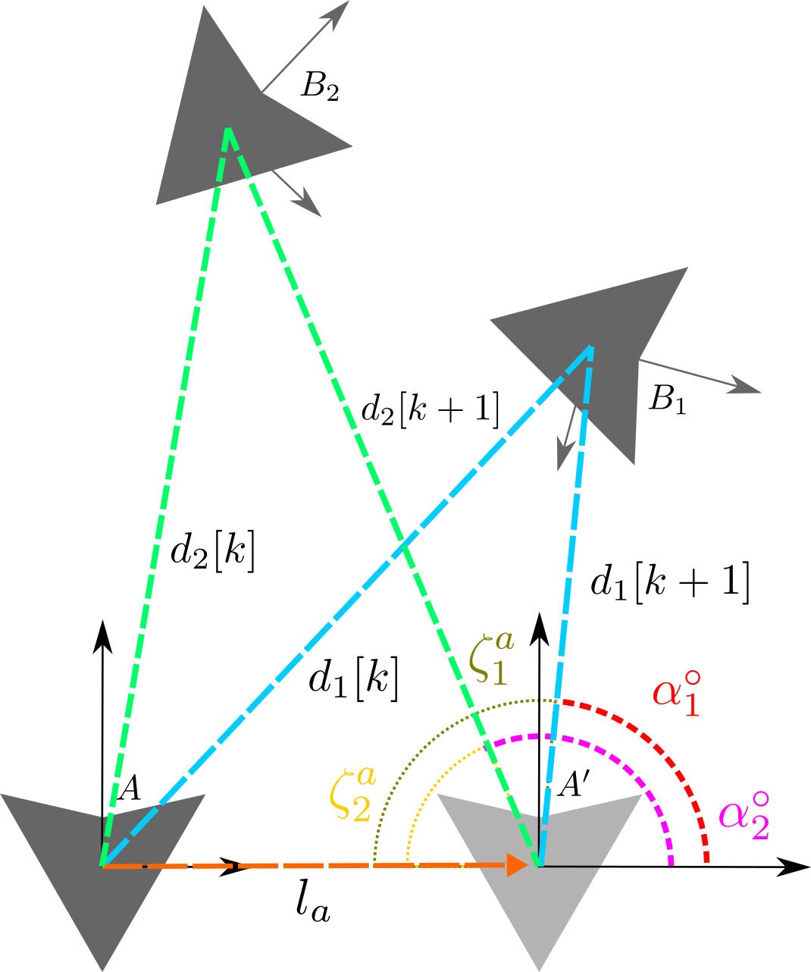

Gambar 4.1: Strategi Penentuan Koordinat Langkah Pertama

Langkah pertama. Gambar 4.1 adalah Ilustrasi langkah pertama algoritma cosinus dimana robot $A$ diharuskan berpindah sepanjang la atau ke koordinat $A^{'}=\left(0,la\right)$ menggunakan kendali mode dua di Persamaan 4.10 akan tetapi robot harus menyimpan jarak di $\left[k\right]$ terlebih dahulu. Setelah berpindah robot $A$ mendapatkan jarak di $\left[k+1\right]$ digunakan untuk menentukan sudut $α_{i}^{∘}$ menggunakan rumus segitiga cosinus. Berikut adalah Persamaan $α_{i}^{∘}$.
$$ζ_{i}^{a}=cos^{-1}\left(\frac{l_{a}^{2}+d_{a}{\left[k+1\right]}^{2}-d_{a}{\left[k\right]}^{2}}{2d_{a}\left[k+1\right]l_{a}}\right)$$ | (4.1)
$$α_{i}^{∘}={180}^{∘} ±ζ_{i}^{a}$$ | (4.2)
Variabel $α_{i}^{∘}$ dan $d_{i}\left[k+1\right]$ adalah nilai dari koordinat polar dari setiap robot tetangga A. Diubah menjadi koordinat kartesian untuk dapat dimasukkan dalam state kendali formasi.
$$x_{B_{i}}^{A}=\left[\begin{matrix}x_{B_{i}}= d_{i}[k] cos⁡α_{i}^{∘} \\ y_{B_{i}}=d_{i}\left[k\right]\sin{α_{i}^{∘}}\end{matrix}\right]$$ | (4.3)
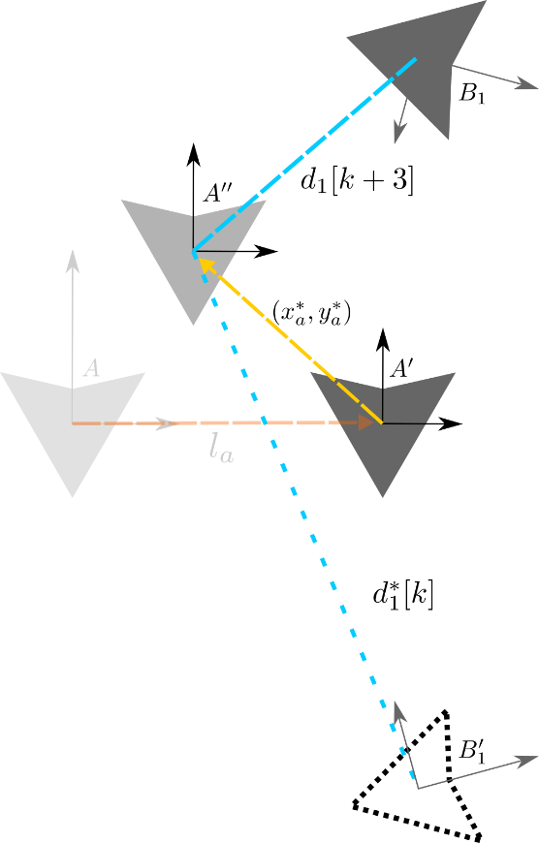

Gambar 4.2: Strategi Penentuan Koordinat Langakah Kedua

Langkah kedua. Koordinat di Persamaan (4.3) akan menghasilkan bias dikarenakan Persamaan (4.2) tidak mengetahui letak kuadran sudutnya. Menggunakan ilustrasi di Gambar 4.1, langkah pertama menghasilkan dua kemungkinan koordinat robot $B_{1}$ dan $B_{1}^{'}$ . Apabila di Gambar 4.1, Sudut $ζ_{i}^{a}$ adalah sudut segitiga $∠AA^{'}B_{1}$ atau $∠AA^{'}B_{2}$ sehingga dimungkinkan koordinat yang dihasilkan Persamaan (4.2) bisa berada pada kuadran 1 atau kuadran 4. Oleh karena itu di Persamaan (4.2) terdapat operasi $±$ dimana operasi tersebut akan dilakukan berdasarkan letak kuadran $B_{i}$.
$$α_{i}^{∘}=\left\{\begin{aligned}\begin{matrix}{180}^{∘}-ζ_{i}^{a} & Robot berada pada kuadran 1 dan 2 \end{matrix} \\ \begin{matrix}{180}^{∘}+ζ_{i}^{a} & Robot berada pada kuadran 3 dan 4\end{matrix}\end{aligned}\right.$$ | (4.3)
Langkah kedua ini bertujuan untuk menentukan kejadian di Persamaan (4.4) dimana robot harus berpindah ke koordinat $A^{''}=\left(x*_{a},y*_{a}\right)$ (Gambar 4.2). Sebelum robot berpindah, kondisi robot telah mendapatkan koordinat dari langkah pertama. Koordinat tersebut akan diubah menjadi jarak dan akan dibandingkan jarak tersebut dengan informasi jarak dari sensor setelah berpindah ke $A^{''}$ . Apabila terdapat perbedaan maka kejadian di Persamaan (4.2) diubah kejadian selanjutnya
dan mengkoreksi koordinat sebelumnya.

Analisa Algoritama Dengan Tetangga Statis
Telah dijelaskan pada Bab 4.1 bahwa robot bergerak kearah yang random dengan jarak tertentu untuk mengetahui koordinat tetangga. Analisa akan dilakukan dengan membandingkan berbagai jarak dari tinggat rendah, sedang, dan tinggi untuk mengetahui respon algoritma yang sesuai dan optimal untuk mendapatkan koordinat tetangga.Dari hasil analisa ini akan menghasilkan jarak terbaik untuk algoritma menentukan koordinat tetangga. Pembuktian akan dilakukan secara menampilkan grafik respon.

  - Kendali Robot Holonomic
Kendali robot holonomic akan dibagi menjadi dua mode. Perbedaan kedua mode tersebut adalah setpoint kendalinya, dimana mode satu akan memiliki setpoint kecepatan robot sedangkan mode dua memiliki setpoint koordinat kerangka robot. Penjelasan lebih lengkap kegunaan dari kedua mode tersebut akan dijelaskan di pembahasan metode strategi penentuan koordinat.
Mode Satu. Kendali robot mode satu bertujuan untuk robot mencapai kecepatan yang diinginkan. Untuk mencapai tujuan tersebut akan menggunakan metode statefeedback seperti yang telah dijabarkan sebelumnya. Mengadopsi persamaan statespace dari robot.
${\dot{x}}_{c}\left(t\right)=A_{c}x_{c}\left(t\right)+B_{c}u_{c}\left(t\right)+k_{c}sgn\left(x_{c}\left(t\right)\right)$ | (4.5)
$y_{c}\left(t\right)=C_{c}x_{c}\left(t\right)$ | (4.6)
Dimana $A_{c},B_{c},k_{c},C_{c}∈R^{3×3}$ adalah matriks parameter robot yang telah dijelaskan sebelumnya.

$A_{c}=\left[\begin{matrix}-\frac{3.l^{2}.K_{t}^{2}}{2.M.R_{a}.r^{2}}-\frac{B_{\dot{x_{r}}}}{M} & 0 & 0 \\ 0 & -\frac{3.l^{2}.K_{t}^{2}}{2.M.R_{a}.r^{2}}-\frac{B_{\dot{y_{r}}}}{M} & 0 \\ 0 & 0 & -\frac{3.l^{2}.K_{t}^{2}}{2.I.R_{a}.r^{2}}-\frac{B_{\dot{θ_{r}}}}{I}\end{matrix}\right]$,
$B_{c}=\left[\begin{matrix}0 & \frac{l.K_{t}}{R_{a}.r}.\frac{\cos\left({30}^{∘}\right)}{M} & -\frac{l.K_{t}}{R_{a}.r}.\frac{\cos\left({30}^{∘}\right)}{M} \\ \frac{l.K_{t}}{R_{a}.r}.\frac{-1}{M} & \frac{l.K_{t}}{R_{a}.r}.\frac{\cos\left({60}^{∘}\right)}{M} & \frac{l.K_{t}}{R_{a}.r}.\frac{\cos\left({60}^{∘}\right)}{M} \\ \frac{l.K_{t}}{R_{a}.r}.\frac{b}{I} & \frac{l.K_{t}}{R_{a}.r}.\frac{b}{I} & \frac{l.K_{t}}{R_{a}.r}.\frac{b}{I}\end{matrix}\right]$ ,$k_{c}=\left[\begin{matrix}-\frac{C_{\dot{x_{r}}}}{M} & 0 & 0 \\ 0 & -\frac{C_{\dot{x_{r}}}}{M} & 0 \\ 0 & 0 & -\frac{C_{\dot{x_{r}}}}{M}\end{matrix}\right]$
$$C_{c}=\left[\begin{matrix}1 & 0 & 0 \\ 0 & 1 & 0 \\ 0 & 0 & 1\end{matrix}\right]$$

Dimana $y_{c}\left(t\right)=x_{c}\left(t\right)={\left[\begin{matrix}v & v_{n} & w\end{matrix}\right]}^{T}$ adalah vektor kecepatan. Lalu ditentukan fungsi kendali $u_{c}\left(t\right)$ menggunakan state-feedback.
$u_{c}\left(t\right)=-K_{c}x_{c}\left(t\right)+N_{c}r_{c}$ | (4.7)
$$N_{c}=-{\left[C{\left(A_{c}-B_{c}K_{c}\right)}^{-1}B_{c}\right]}^{-1}$$ | (4.8)

Dimana vektor $r_{c}=\left[\begin{matrix}v* & v_{n}* & w*\end{matrix}\right]$ adalah set-point kendali mode satu dan
matriks $K_{c}$ diperoleh dari solusi persamaan Riccati.
Mode dua. Kendali robot mode bertujuan untuk robot mencapai koordinat relatif yang diinginkan. Untuk mencapai tujuan tersebut akan menggunakan metode state-feedback seperti yang telah dijabarkan sebelumnya. Mengadopsi persamaan state-space dari robot Persamaan (2.18)-(2.19). Lalu ditentukan fungsi kendali $u\left(t\right)$ menggunakan state-feedback.
$$u\left(t\right)=-K_{r}x_{c}\left(t\right)+N_{r}r_{r}$$ | (4.9)
$$N_{r}=-{\left[C{\left(A_{r}-B_{r}K_{r}\right)}^{-1}B_{r}\right]}^{-1}$$ | (4.10)
Dimana vektor $r_{c}=\left[\begin{matrix}{{\dot{x}}_{r}}^{*} & {{\dot{y}}_{r}}^{*} & {{\dot{θ}}_{r}}^{*} & v^{*} & {v_{n}}^{*} & w^{*}\end{matrix}\right]$adalah set-point kendali mode dua dan matriks $K_{r}$ diperoleh dari solusi persamaan Riccati.

State Feedback

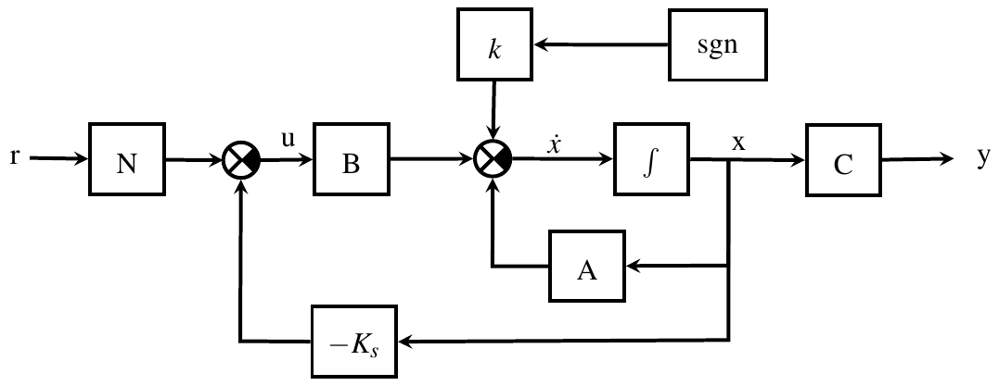
Gambar 4.3: State-feedback Sistem

Pada persamaan (2.18) diketahui bahwa state memiliki dimensi 6 × 1. Dimensi tersebut tidak menunjukan sistem memiliki orde 6. Apabila diperhatikan orde dari sistem adalah orde 2. Dengan membaginya kedalam 3 persamaan state-space akan lebih mudah dalam analisis parameter kendalinya. Berikut adalah persamaannya.

$$\left[\begin{matrix}{\dot{x}}_{p} \\ {\ddot{x}}_{r}\end{matrix}\right]=\left[\begin{matrix}0 & A_{14} \\ 0 & A_{44} \end{matrix}\right]\left[\begin{matrix}x_{p} \\ {\dot{x}}_{r}\end{matrix}\right]+\left[\begin{matrix}0 & 0 & 0 \\ B_{11} & B_{12} & B_{13}\end{matrix}\right]\left[\begin{matrix}u_{1} \\ u_{2} \\ u_{3}\end{matrix}\right]+k_{44}sgn\left({\dot{x}}_{r}\right)$$ | (4.11)
$$\left[\begin{matrix}{\dot{y}}_{p} \\ {\ddot{y}}_{r}\end{matrix}\right]=\left[\begin{matrix}0 & A_{25} \\ 0 & A_{55} \end{matrix}\right]\left[\begin{matrix}x_{p} \\ {\dot{x}}_{r}\end{matrix}\right]+\left[\begin{matrix}0 & 0 & 0 \\ B_{21} & B_{22} & B_{33}\end{matrix}\right]\left[\begin{matrix}u_{1} \\ u_{2} \\ u_{3}\end{matrix}\right]+k_{55}sgn\left({\dot{y}}_{r}\right)$$ | (4.12)
$$\left[\begin{matrix}{\dot{θ}}_{p} \\ {\ddot{θ}}_{r}\end{matrix}\right]=\left[\begin{matrix}0 & A_{34} \\ 0 & A_{66} \end{matrix}\right]\left[\begin{matrix}x_{p} \\ {\dot{x}}_{r}\end{matrix}\right]+\left[\begin{matrix}0 & 0 & 0 \\ B_{31} & B_{32} & B_{33}\end{matrix}\right]\left[\begin{matrix}u_{1} \\ u_{2} \\ u_{3}\end{matrix}\right]+k_{66}sgn\left({\dot{θ}}_{r}\right)$$ | (4.13)

State feedback membutuhkan kembalian nilai state dari sistem dan mengkalikanya dengan besaran tertentu agar nilai karakteristik sistem tetap dalam keadaan stabil atau sesuai ketentuan. Secara umum, state tidak dapat diperoleh langsung dari sistem. Kemampuan untuk memperoleh state dari sistem langsung disebut dengan kemampuan Observablity. Apabila sebuh sistem tidak Observable, maka dalam kendalinya dibutuhkan Observer. Dimana tugasnya adalah mengestimasi state pada sistem dengan membandingkan keluaran dan masukan. Syarat untuk dapat diterapkan state feedback, sistem harus observable dan controlable. Berikut adalah rumus untuk menguji apakah sistem bersifat controlable atau tidak (Dorf, dkk (2010)).

$$P_{c}=\left[\begin{matrix}B & AB & A^{2}B & … & A^{n-1}B\end{matrix}\right]$$
$$rank\left[P_{c}\right]=n$$ | (4.14)
Apabila hasil dari $rank\left(P_{c}\right)≠n$ maka sistem tidak fully controlable. Sedangkan untuk menguji observabilitas dapat menggunakan rumus berikut.

$$P_{o}=\left[\begin{matrix}C \\ CA \\ CA^{2} \\ ⋮ \\ CA^{n-1}\end{matrix}\right]$$
$$rank\left[P_{o}\right]=n$$ | (4.15)
Apabila sistem observable, rank dari matriks Observablity $P_{o}$ sama dengan besar orde sistem. Menggunakan parameter robot pada Tabel 4.1 untuk diimplementasi pada persamaan (2.18)-(2.19) akan menghasilkan $rank\left[P_{c}\right]=6$ dan $rank\left[Po\right]=6$. Maka dari itu dapat disimpulkan sistem robot adalah controlable dan observable. Karena pengukuran pada setiap state dapat dilakukan, maka observer tidak dibutuhkan dalam desain kendali robot.
Tabel 4.1: Parameter model oleh Correia, dkk (2012)

Simbol | Deskripsi | Nilai
B_{v}(N/m/s) | viscous friction coefficient related to v | 0.94
B_{vn}(N/m/s) | viscous friction coefficient related to vn | 0.96
B_{ω}(N/rad/s) | viscous friction coefficient related to ω | 0.01
C_{v}(N) | coulomb friction coefficient related to v | 2.2
C_{vn}(N) | coulomb friction coefficient related to vn | 1.5
C_{ω}(N.m) | coulomb friction coefficient related to ω | 0.099
b(m) | radius of the robot | 0.1
M(kg) | mass of the robot | 1.5
In(kg.m²) | inertia moment of the robot | 0.025
δ | angle | 30◦
r₁, r₂, r₃(m) | radius of the wheels | 0.035
l₁, l₂, l₃ | reduction of the motors | 19:1
La1...3(H) | motor’s armature inductance | 0.00011
Ra1...3(Ω) | motor’s armature resistance | 1.69
K_{v}(Volts/rad/s) | motor’s emf constant | 0.0059
K_{t1...3} (N.m/A) | motor’s torque constant | 0.0059

Desain Kendali
Berdasarkan Dorf, dkk (2010), bahwa kendali optimal berdasarkan indeks kinerja sistem. Indeks tersebut adalah hasil dari meminimalisasi pada integral kuadrat error atau integration square error (ISE). Kendali optimal dilakukan oleh komputer untuk mengkalkulasi minimal indeks tersebut. Apabila sebuah sistem state space.
$$\dot{x}=Ax+Bu$$
$$u=-K_{s}x$$
maka indeks kinerja menjadi
$$J=\int_{0}^{∞}{\left(x^{T}Qx+u^{T}Ru\right)dt}$$ | (4.16)
dimana $Q$ adalah matriks diagonal $n ×n$, $R$ adalah matriks diagonal $m ×m$ dan keduanya adalah matriks pembobot terhadap state sistem dan input. Ketika indeks terminimalisasi, maka
$$K_{s}=R^{-1}B^{T}P$$ | (4.17)
dengan matriks P $n ×n$ ditentukan dari solusi persamaan Riccati.
$$A^{T}P+PA-PBR^{-1}B^{T}P+Q=0$$ | (4.18)
Kalkulasi konstanta $K_{s}$ akan dikalkulasi menggunakan persamaan (4.11) – (4.13). Sehingga konstanta $K_{s}$ akan terbagi dalam sub matriks $K_{sx},K_{sy},$ dan $K_{sθ}$. Berikut adalah hasil kalkulasi.
$$K_{s}^{x}=\left[\begin{matrix}0.00000 & 0.00000 \\ 18.25742 & 3.25168 \\ -18.25742 & -3.25168\end{matrix}\right]=\left[\begin{matrix}K_{s}^{x1} & K_{s}^{x2}\end{matrix}\right]$$
$$K_{s}^{y}=\left[\begin{matrix}-21.08185 & -3.74993 \\ 10.54093 & 1.87496 \\ 10.54093 & 1.87496\end{matrix}\right]=\left[\begin{matrix}K_{s}^{y1} & K_{s}^{y2}\end{matrix}\right]$$
$$K_{s}^{θ}=\left[\begin{matrix}3.33333 & 0.99738 \\ 3.33333 & 0.99738 \\ 3.33333 & 0.99738\end{matrix}\right]=\left[\begin{matrix}K_{s}^{θ1} & K_{s}^{θ2}\end{matrix}\right]$$

Apabila diintegrasi terhadap persamaan (2.18) terhadap diagram 4.3.
$$K_{s}=\left[\begin{matrix}K_{s}^{x1} & K_{s}^{y1} & K_{s}^{θ1} & K_{s}^{x2} & K_{s}^{y2} & K_{s}^{θ2}\end{matrix}\right]$$ | (4.19)
Setelah mendapatkan konstanta $K_{s}$, sistem sudah dalam keadaan stabil. Akan tetapi sistem tidak mencapai set poin yang diinginkan. Maka permasalahan tersebut dapat diselesaikan dengan input refrence. Dimana refrence tersebut akan dikalikan dengan konstanta $N$. Berikut adalah persamaan input refrence sebagai penambah dari state feedback.
$$u\left(t\right)=-Kx\left(t\right)+Nr$$ | (4.20)
Sehingga persamaan state space menjadi berikut.
$\dot{x}=\left(A-BK_{s}\right)x+BNr$  $\dot{y}=Cx$ | (4.21)
Untuk mendapatkan nilai $N$ maka dapat diasumsikan bahwa sistem dalam keadaan steady state, yaitu $\dot{x}=0$, sehingga persamaan state space menjadi berikut.
$$x=-{\left(A-BK_{s}\right)}^{-1}BNr$$ | (4.22)
Dalam keadaan steady state, harapannya adalah nilai refrence sama dengan nilai keluaran, $y=r$. Sehingga dapat diperoleh persamaan $N$.
$$N=-{\left[C{\left(A-BK_{s}\right)}^{-1}B\right]}^{-1}$$ | (4.23)
Berikut adalah hasil kalkulasi dari rumus $N$ menggunakan matriks pada persamaan (4.11),(4.12), dan (4.13).
$$N^{x}=\left[\begin{matrix}0.00000 & 0.00000 \\ 18.25742 & 0.00000 \\ -18.25742 & 0.00000\end{matrix}\right]=\left[\begin{matrix}N^{x1} & N^{x2}\end{matrix}\right]$$
$$N^{y}=\left[\begin{matrix}-21.08185 & 0.00000 \\ 10.54093 & 0.00000 \\ 10.54093 & 0.00000\end{matrix}\right]=\left[\begin{matrix}N^{y1} & N^{y2}\end{matrix}\right]$$
$$N^{θ}=\left[\begin{matrix}3.33333 & 0.00000 \\ 3.33333 & 0.00000 \\ 3.33333 & 0.00000\end{matrix}\right]=\left[\begin{matrix}N^{θ1} & N^{θ2}\end{matrix}\right]$$
Apabila diintegrasi terhadap persamaan (2.18) terhadap diagram 4.3
$$N=\left[\begin{matrix}N^{x1} & N^{y1} & N^{θ1} & N^{x2} & N^{y2} & N^{θ2}\end{matrix}\right]$$ | (4.24)
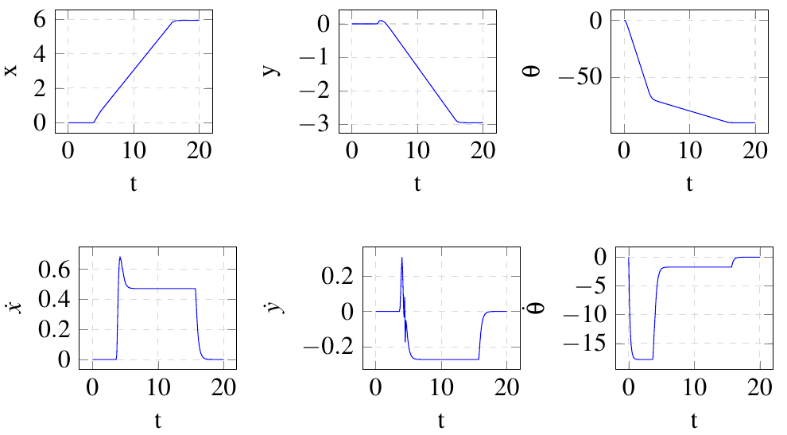
Gambar 4.4 Grafik state terhadap t dengan state refrensi $r=\left[\begin{matrix}6 & -3 & -90 & 0 & 0 & 0\end{matrix}\right]$

Kendali Formasi Multi Robot

Pada sub bab 2.1.2 dijabarkan bagaimana kendali formasi menggunakan kendali-P dan menghasilkan persamaan (2.7). Persamaan tersebut adalah persamaan statespace kendali formasi. Apabila diperhatikan state yang digunakan adalah koordinat relatif dari robot. Akan tetapi dalam batasanya, robot hanya bisa mengetahui nilai jarak dari robot lain. Dengan kata lain, yang dibutuhkan dalam metode kendali formasi adalah jarak dalam bentuk koordinat, $x∈R^{2}$. Sedangkan dalam kenyataanya yang diketahui adalah jarak, $r ∈ R$. Apabila hanya variable jarak tersebut sebagai acuan kendali, maka robot tidak mengerti kearah mana harusnya robot itu bergerak untuk meminimalisasi error jaraknya.
Di Persamaan (2.7) adalah persamaan state-space yang menggunakan model
sederhana di Persamaan (2.3). Apabila diperhatikan pada model tersebut masukan
pada perseamaan tersebut berbentuk kecepatan. Menggunakan Persamaan (4.5)
dan (4.9) akan diperoleh persamaan state-space baru
$$\dot{x_{c}}\left(t\right)=\left(\left(A_{c}-B_{c}K_{c}+\right)\right)x_{c}\left(t\right)K_{cf}sgn\left(x_{c}\left(t\right)\right)+\left(B_{c}N_{c}\right)r_{c}$$ | (4.25)

Lalu diterapkan di Persamaan (2.7) sebgai berikut.
$$\dot{p}=A_{cf}p\left(t\right)+B_{cf}v\left(t\right)+K_{cf}sgn\left(p\left(t\right)\right)$$ | (4.26)
$$\dot{v}=-k_{p1}v_{i}\left(t\right)-R{\left(p\left(t\right)\right)}^{T}k_{p2}\left(R\left(p\left(t\right)\right)x_{1}\left(t\right)-d\right)$$ | (4.27)
$A_{cf}=\left[\begin{matrix}A_{c}-B_{c}K_{c} & 0 & 0 \\ 0 & A_{c}-B_{c}K_{c} & 0 \\ 0 & 0 & A_{c}-B_{c}K_{c}\end{matrix}\right]$; $B_{cf}=\left[\begin{matrix}\left(B_{c}N_{c}\right) \\ \left(B_{c}N_{c}\right) \\ \left(B_{c}N_{c}\right)\end{matrix}\right];$  $$K_{cf}=\left[\begin{matrix}k_{c} & 0 & 0 \\ 0 & k_{c} & 0 \\ 0 & 0 & k_{c}\end{matrix}\right]$$ | (4.28)

BAB 5
HASIL DAN PEMBAHASAN

Hasil pembahasan akan dilakukan dengan membahas hasil percobaan algoritma cosinus. Pembahasan hasil pertama akan membahas jalannya algoritma terhadap kendali formasi untuk menentukan koordinat kondisi awal dan mengetahui langkahlangkah nya. Pembahasa kedua akan membandingkan penerapan algoritma dengan tanpa algoritma sehingga mengetahui spesifikasi kecepatan algoritma untuk menemukan koordinat kondisi awal. Pemabahasan terakhir akan dilakukan percobaan dengan kuadran yang berbeda sehingga algoritma dapat bekerja dengan baik untuk menemukan koordinat.

Pergerakan Robot Terhadap Algoritma Cosinus
Kendali formasi berdasarkan jarak akan dijalankan secara simulasi menggunakan MATLAB/GNU Octave dan algoritma cosinus akan dijalankan pertama kali untuk mendapatkan state yang akan digunakan di Persamaan (16) dan (18). Simulasi akan menggunakan 3 robot dengan himpunan simpul $V=\left\{R_{1},R_{2},R_{3}\right\}$ dan himpunan sisi $E=\left\{\left(R_{1},R_{2}\right),\left(R_{3},R_{2}\right),\left(R_{3},R_{1}\right)\right\}$ sehingga variable jarak $d_{1}=\left|\left|x_{1}-x_{2}\right|\right|,d_{2}=\left|\left|x_{3}-x_{2}\right|\right|$ dan $d_{3}=\left|\left|x_{3}-x_{1}\right|\right|.$ Gambar 4 adalah pergerakan robot terhadap koordinat global robot $R_{1}$ dengan kendali formasi algoritma cosinus. dapat diperhatikan robot $R_{1}$ menjalankan algoritma cosinus langkah pertama dimanarobot berpindah sepanjang $l_{a}=1$ sehingga setpoint kendali Persamaan (13) adalahh $r_{2}^{c}={\left[\begin{matrix}1 & 0 & 0 & 0 & 0 & 0\end{matrix}\right]}^{T}$ . Setelah setpoint tercapai, robot $R_{1}$ mendapatkan jarak yang dibutuhkan.
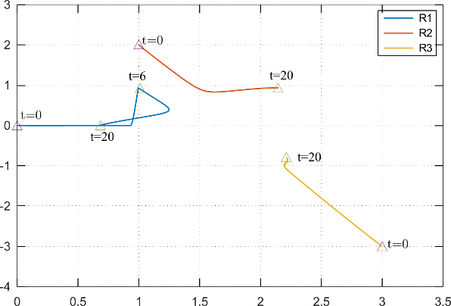
Gambar 5.1: Grafik Pergerakan Robot Menggunakan Algoritma Cosinus danKendali Formasi

Perbandingan Penerapan Algoritma Cosinus
untuk menyelesaikan Persamaan (21) dan (22) lalu dilanjutkan ke langkah dua dengan berpindah ke koordinat (1,1) sehingga setpoint kendali Persamaan (13) adalah $r_{2}^{c}={\left[110000\right]}^{T}$. Setelah setpoint tercapai maka dilakukan pengecekan kejadian 2 Persamaan (23) dengan membandingkan jarak dari sensor dengan jarak dari koordinat yang dihasilkan dari Persamaan (22). Robot $R_{3}$ berada di kuadran 4 maka kejadian yang digunakan adalah $α_{i}^{∘}={180}^{∘}+ζ_{i}^{a}$ dan robot $R_{2}$ berada di kuadran 1 maka kejadian yang digunakan adalah $α_{i}^{∘}={180}^{∘}- ζ_{i}^{a}$. Setelah koordinat ditemukan, maka kendali robot mulai berpindah menggunakan kendali formasi Persamaan (16) dan (18) dengan kondisi koordinat awal state berada di $t = 6$ dan akhir dari formasi di $t = 20$ pada Gambar 4.
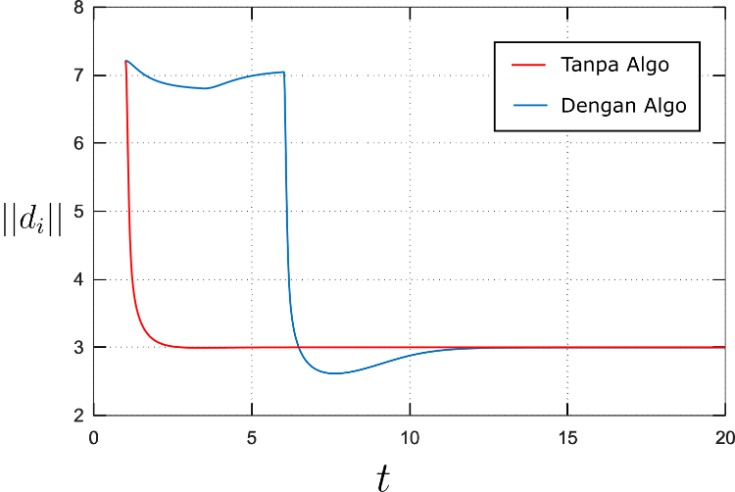
Gambar 5.2: Grafik Response Jarak Terhadap Waktu Pada Robot Dengan Kendali Formasi.

  - Algoritma Cosinus Di Seluruh Kuadran
Seperti yang telah dijelaskan di pembahasan algoritma cosinus (subbab 2.4), bahwa kendali formasi di Persamaan (16) dan (18) mengharuskan state dalam bentuk koordinat dimana ketika kondisi awal robot tidak mengetahuinya, maka peran utama dari algoritma cosinus untuk mendapatkan state tersebut. Gambar 5 adalah grafik perbandingan kendali formasi Persamaan (16) dan (18) dengan algoritma cosinus dan tanpa algoritma cosinus dengan asumsi ketika dilakukan percobaan tanpa algoritma, kondisi awal state telah diketahui. Hasil jarak $\left|\left|d_{i}\right|\right|$ pada kendali formasi tanpa algoritma cosinus menunjukan bahwa setiap robot mencapai jarak yang sama dalam waktu kurang lebih 4 detik. Sedangkan pada kendali formasi dengan algoritma cosinus terdapat tambahan waktu 6 detik. Tambahan waktu tersebut digunakan untuk menjalankan algoritmanya.
Tabel 5.1: Settling Time Dengan Konstanta Kp Yang Berbeda
Koordinat |  |  | Settling Time Tanpa Algoritma  cosinus (detik) |  |  | Settling Time Dengan Algoritma  cosinus (detik) |  |  | Selisih (detik)
R1 | R2 | R3 | A | B | C | A | B | C | A | B | C
(0,0) | (1,2) | (-2, 3) | 6 | 5 | 3 | 14 | 11 | 9 | 8 | 6 | 6
(0,0) | (-2, -4) | (3, -2) | 4 | 2 | 2 | 9 | 8 | 7 | 5 | 6 | 5
(0,0) | (1,2) | (3, -3) | 7 | 4 | 2 | 16 | 13 | 11 | 9 | 9 | 9
(0,0) | (-2, -3) | (3,2) | 10 | 7 | 4 | 16 | 11 | 9 | 6 | 4 | 5
Konstanta : (A) K_{p1} = 50; K_{p2} = 3; (B) K_{p1} = 80; K_{p2} = 7; (C) K_{p1} = 100; K_{p2} = 15;

Percobaan di Gambar 5 adalah grafik settling time saat koordinat robot seperti di Gambar 4 yaitu R₂ berada di kuadran 1 dan R₃ berada di kuadran 4. Hasil percobaan Tabel 1 bertujuan untuk mengetahui kecepatan algoritma cosinus mencari koordinat tetangga dengan kombinasi kemungkinan dua robot dengan kejadian di Persamaan (23). Serta diberikan nilai K_{p1} dan K_{p2} di Persamaan (18) yang berbeda untuk mengetahui pengaruh parameter kendali formasi terhadap algoritma cosinus. Setelah dilakukan percobaan, selisih waktu ketika algoritma cosinus berjalan dengan perbedaan parameter menghasilkan waktu yang tidak jauh beda antara 0-2 detik. Maka, algoritma cosinus mendapatkan koordinat tetangga yang digunakan untuk nilai kondisi awal kendali hampir tidak berpengaruh terhadap kendali formasi Persamaan (18) dengan rata-rata waktu 6.5 detik, minimal waktu 4 detik dan maksimal 9 detik.

BAB 6
KESIMPULAN DAN SARAN

Kesimpulan
Kendali formasi berdasarkan jarak telah dikembangkan fokus dibagian metode kendali dan masih perlu dibahas penerapannya. Telah dikembangkan di penelitian sebelumnya dengan fokus di metode kendali formasi berdasarkan jarak dengan penerapan metode PI dan analisa menghasilkan respon yang baik, akan tetapi penerapan metode tersebut dikenyataannya tidak berjalan dengan baik karena robot tidak mendapatkan kondisi awal yang digunakan untuk kendalinya. Penelitian ini telah mengusulkan algoritma cosinus sebagai solusi kondisi awal kendali. Dari hasil percobaan, algoritma cosinus dapat digunakan untuk mendapatkan koordinat kondisi awal kendali formasi berdasarkan jarak, algoritma dapat menemukan koordinat relatif tetangganya di semua kuadran, dan rata-rata waktu yang dibutuhkan adalah 6.5 detik.

Saran
Penelitian ini dimulai dengan pengembangan dibagian kendali formasi berdasarkan jarak dan penerapannya pada model yang nyata. Akan tetapi dalam proses penelitian terdapat permasalahan kondisi awal pada kendalinya sehingga pengembangan kendali formasi berdasarkan jarak masih jauh dianggap sempurna. Ditujuan kepada penelitian selanjutnya dibidang kendali formasi berdasarkan jarak terdapat peluang penelitian di bagian penerapan kendali tanpa menggunakan robot asli yaitu menggunakan metode HIL (Hardware In Loop). Saran ini disampaikan karena penelitian dibidang kendali formasi mengendalikan banyak robot dan juga pemodelan robot yang nyata telah banyak dikembangkan maka penggunaan metode HIL sangat bermanfaat untuk melakukan analisis kendali formasi. Peluang penelitian selanjutnya juga dapat dimulai di bagian analisis kendali menggunakan metode MPC (Model Predictive Control) karena metode MPC banyak digunakan untuk mengendalikan robot secara optimal dan state feedback adalah dasar dari metode MPC.

DAFTAR REFERENSI
